ПОЯСНЮВАЛЬНА ЗАПИСКА

  - Теоретична база

Актуальність. Розвиток інфокомунікаційних технологій істотно змінює моделі вироблення / просування (монетизації) / споживання інформаційного продукту [1, 2, 3]. Телебачення і друковані ЗМІ, зокрема, «глянець», як основні джерела інформації все більше поступаються соціальним мережам. Це підтверджують дані соціологічних опитувань.
Так згідно з дослідженням «Читання в контексті медіаспоживання та життєконструювання» опублікованому Українським інститутом книги (2020 р.) молоде покоління, як і в усьому світі віддає перевагу соціальним мережам. «Пріоритетними каналами комунікації для дорослих є ТБ (73 % респондентів дивляться його щонайменше кілька разів на тиждень), соцмережі (69 %), інтернет-ЗМІ (53 %), радіо (43 %), а найменш пріоритетними є друковані газети (15 %) та журнали (6 %)», – йдеться у результатах дослідження.
Дослідження показало, що, як і у 2018 році, в 2020 році українці віком 15-59 років найчастіше дивляться ТБ та читають дописи в соціальних мережах – 48 % та 40 % відповідно роблять це щодня» [4].
Вплив соціальних мереж посилюється широким доступом до мобільного інтернету та масовим розповсюдження смартфонів [5]. «Смартфон стає основним – а іноді єдиним – цифровим пристроєм інтернет-користувачів по всьому світу. Пристрої з великими екранами потроху стають другорядними» [5].
Ринок медіа адаптується під споживача. ТОПові телеканали та «глянці» створюють профілі у соціальних мережах та активно просувають їх, прагнучи утримати користувача новими форматами та якісним контентом. Пандемія Covid-19 та локдауни, пов’язані з нею, тільки посилили ці тенденції. «Зростає час, проведений у соціальних мережах. Це було очікувано, адже споживачі використовували соціальні платформи для спілкування з друзями, родиною та колегами під час локдауну» [5].
Глобальна статистика інтернету свідчить, що у 2020 р. понад 4,5 мільярда людей користувалося інтернетом, з них – 3,8 мільярда становить аудиторія соціальних мереж. А понад 5,2 мільярда користуються мобільними телефонами. На мобільні телефони припадає половина інтернет-трафіку. 92% користувачів можуть виходити в інтернет з мобільних телефонів [6].
Понад 100 днів на рік користувачі проводять в інтернеті [6]. МИ живемо в світі застосунків та соціальних мереж. В останніх, а також у месенджерах, користувачі проводять приблизно половину часу з 3,7 на день, які витрачаються на інтернет [6].
Лідером соціальних мереж залишається Фейсбук. «Facebook має 2, 8 мільярда активних користувачів на місяць (MAU), а також 1, 84 мільярда щоденних активних користувачів (DAU)» [7].
Соціальні мережі нині є простором, де представлені різноманітні соціальні, політичні культурні переконання, що можуть контрастувати або, навіть, нівелювати, певні усталені (стереотипні) уявлення.
Актуальність бакалаврської роботи полягає у таких положеннях:
- Посилення тенденцій мультикультуралізму у цифровому світі.
- Розвиток нетрадиційних соціокультурних / гендерноорієнтованих практик, «ігри» з гендером у просторі соціальних мереж.
- Формування і розвиток стійких спільнот у просторі інтернету.
- Долучення до інтернету раніше маргіналізованих прошарків населення, а також тих, хто сповідує нестандартні духовні, культурні, мистецькі практики / соціокультурні нонконформістські поведінкові стратегії і т. ін.
- Стрімкий розвиток новітніх інфокомунікаційних технологій, перетворення соціальних мереж на простір «другого життя».
- Розширення соціокультурних, мистецьких і поведінкових практик на підставі технологій «доданої реальності».
- Формування нестандартних поведінкових сценаріїв у просторі цифрових медіа під час пандемії Covid-19.
Дані положення формують спектр актуальних викликів, що стоять перед фахівцем медіа сфери. А саме:
- необхідність вивчення цільової аудиторії та «мови» її комунікації у цифровому просторі;
- визначення формату медіа продукту, адекватного запитам цільової аудиторії;
- з’ясування ефективних шляхів просування / монетизації медіа продукту на ринку.
Виходячи з аналізу медіа ринку та тенденцій розвитку новітніх інфокомунікаційних [ ] технологій, ми убачаємо плідним й перспективним використання соціальної мережі Інстаграм для висвітлення нестандартних соціокультурних / мистецьких / поведінкових практик. Дана соціальна мережа входить у топ-10 запитів у Google [8]. Один мільярд користувачів заходить в Інстаграм щомісяця. 500 мільйонів кожен день використовують Сторіс [8]. 63% користувачів заходять в дану соціальну мережу мінімум один раз на день а 42% – декілька разів [8].
Платформа Інстаграм надає користувачеві значну кількість інструментів для створення якісного контенту, здатного відображати усю багатоманітність сучасного мультикультурного медіа середовища [9, 10].

Серед таких інструментів можливість творення і ведення власного блогу. «Блог – це веб-сайт, який складається із записів, званих постами, які відображаються у зворотному хронологічному порядку» [11].

Похідні терміни від «блогу»:

«Блогінг: ведеtння блогу.
Блогер: людина, яка пише контент для блогу.
Блогосфера: Інтернет-спільнота блогерів і їх читачів» [11].
Блог має певні відмінності від веб-сайтів, що, насамперед. обумовлено персоніфікованим характером блогосфери.
«Термін «блог» походить від англ. Blog (web loggin) – мережевий журнал або щоденник подій.
Блоги характеризуються невеличкими записами (постами) тимчасової значущості, відсортовані у зворотному хронологічному порядку (останній пост зверху), які містять особисті думки, матеріали автора. Найбільш цікавим … є інтерактивність блогів це можливість розміщення автором навчальної інформації в будь-якому вигляді, яку інші відвідувачі можуть використовувати, поліпшувати, коментувати, оцінювати, тобто брати участь у формуванні електронних ресурсів.
Блог відрізняється від сайту (хоча, нагадуємо, що блог є різновидом сайту) тим, що:
- блог більш персоніфікований, тобто записи блогу найчастіше є роздумами однієї людини (блогера), ніж статті сайту, де інформацію наведено в безособовому вигляді, офіційно;
- а найголовніше – блог частіше оновлюється постами, тобто являє собою стрічку повідомлень, що динамічно змінюється;
- блог обов’язково містить можливість публікації відгуків та коментарів відвідувачів, що робить блоги середовищем мережного спілкування;
- до дизайну блогу висунуто не такі жорсткі вимоги, як до зовнішнього вигляду сайту» [12].

Наразі існує декілька класифікацій богів, залежно від їх змісту та форми [13]. Зокрема, для нашого проекту є сенс звернутися дj нішевого блогу як до простору презентації певних ідей / концепцій / стратегій (авторське витлумачення).

Блог реалізує декілька місій, як загально освітніх, так і гуманістичних, спрямованих на поглиблення сприйняття світу:
- Розширення світогляду.
- Донесення інформації зі світу моди та краси.
- Культивування толерантності.
- Ознайомлення зі сучасними митцями та дизайнерами.
- Комунікація між читачами, прояви власної думки.
На хвилі стрімкого зростання соціальних мереж, а саме мережі Інстаграм, виникають нові професії – SMM-спеціаліст, контент-мейкер, копірайтер, influencer (людина, думка якої має значення для певної аудиторії). Нині «блогер», це не просто захоплення, це – професія.
В інтернеті у 2020 р. кількість блогів перевищує 600 мільйонів [14]. Щоденно у блогах публікуєься біля 5 мільйонів повідомлень, 77% користувачів регулярно читають блоги [14].
Кількість блогів у соціальній мережі Інстаграм також постійно збільшується, адже цей канал створення / поширення / споживання інформаційного продукту наразі є одним з найактуальніших, особливо серед молоді.
Тож блог на платформі Інстаграм розглядається нами як гнучкий інтелектуальний простір, знайомий і зрозумілий аудиторії соціальної мережі.
Блог в Інстаграм дає змогу реалізувати запити клієнтської аудиторії, зокрема, щодо великого обсягу контенту, якісних текстів, а також розвитку мікроблоггінгу. «Мікроблогери – це лідери думок з відносно невеликою, але високо залученною аудиторією» [15].
Значна кількість блогів в Інстаграм – це блоги на культурно-мистецьку, психологічну, урбаністичну тематику. Із зростанням аудиторії Instagram, що відбулося в останні три роки, відбувається розширення тематики й варіативність використання інструментарію даної соціальної мережі задля донесення громадянської позиції. Звернення до тематики нестандартних практик, на наш погляд. Пов’язано саме з тенденцією перетворення Інстаграм на простір політичної та громадської активності (починаючи з 2019 р. це простежується дуже виразно). Соціальні мережі, й, зокрема, Інстаграм, виявляються для аудиторії користувачів джерелом новин та універсальним простором самореалізації й зростання.

  - Обґрунтування проекту

Кваліфікаційна бакалаврська робота «Авторський блог на платформі соцмережі Інстаграм «Модний НЕстандарт» (посилання на блог: https://www.instagram.com/modniy_ne_standart/) корелює із зазначеними тенденціями і покликаний задовольнити інформаційні і культурні запити певної частини української аудиторії щодо актуальних «нестандартних» практик у культурі / мистецтві / соціальній поведінці.
Блог покликаний доносити інформацію зі світу класичної та «нестандартної» моди до певної цільової аудиторії; пояснювати, як розкривається особистість через призму «нестандарту»; розповідати про варіативність «нестандартів» у сучасному світі.
Формат блогу в соціальній мережі Інстаграм дає змогу долучити до концептуальних ідей у цій сфері значну більшу аудиторію, ніж «нішеві» друковані ЗМІ. У блозі користувачі можуть реалізуватися як «спів-творці» контенту, що є ефективним механізмом збільшення аудиторії підписників та просування на ринку.
Блог «Модний «НЕ стандарт» акумулював авторський досвід створення / просування / монетизації блогу, спрямованого на задоволення побутових потреб цільової аудиторії (блог присвячено автомобільним аксесуарам). Незважаючи на іншу тематику та цільову аудиторію, формат контенту та шляхи його просування виявилися ефективними та плідними.
Отже блог «Модний «НЕстандарт» є концептуально продуманим проектом, спрямованим на реалізацію таких запитів цільової аудиторії:
- Естетичне задоволення (яскравий візуальний ряд; знайомство із сучасними мистецькими течіями і практиками).
- Морально-етичне зростання (обмін ідеями у спільноті, долучення до інтелектуальних розміркувань щодо значення «нестандарту» у сучасному світі).
- Психологічне самовдосконалення, підтримка психічного здоров’я (формування спільноти однодумців, моральна підтримка користувачів, які сповідують «нестандарті» соціокультурні й поведінкові практики).
Під «нестандартними» практиками («НЕстандартом») будемо розуміти сукупність інтелектуальних й поведінкових стратегій і практик, визнаних у сучасних креативних індустріях. Такі стратегії і практики поділяються певними колами користувачів й контрастують із стереотипними уявленнями про моду, красу, психічне здоров’я тощо.
  - Мета і завдання роботи

Отже метою творчого проекту є створення інтелектуального простору в форматі блогу в соціальній мережі Інстаграм, спрямованого на задоволення інформаційних, культурно-мистецьких й духовних потреб користувачів, які цікавляться / практикують «нестандартні» інтелектуальні й поведінкові стратегії у креативних середовищах – у моді, мистецтві, літературі, урбаністиці тощо.
Для досягнення зазначеної мети були поставлені такі завдання:
- Визначення параметрів цільової аудиторії та з’ясування її активності та інформаційних потреб у динаміці.
- Розробка концепції авторського блогу в соціальній мережі Інтсаграм (формулювання основного меседжу та тематичної рубрикації блогу).
- Створення контенту (контент-план публікацій; «шапка блогу»; візуальний ряд).
- Розробка стратегій просування блогу (створення унікальних хештегів для швидкої навігації блогом та підвищення його релевантності у соціальних мережах; використання інструментів просування блогу в онлайн середовищі – таргетована реклама через ads manager, giveaways).
- Формулювання концептуальних ідей щодо подальшого розвитку блогу в контексті популяризації у медіа середовищі та монетизації на ринку.
Об’єкт – блог у соціальній мережі Інстаграм з тематики «нестандартних» культурно-мистецьких, інтелектуальних й поведінкових стратегії у креативних середовищах.
Предмет – визначення сутнісних характеристик та особливостей створення / просування / монетизації блогу зазначеного типу (на прикладі авторського блогу в соціальній мережі Інстаграм «Модний «НЕстандарт).
Методи. Були використані загальнонаукові теоретичні методи дослідження (аналіз, синтез, абстрагування, узагальнення, індукція, дедукція, пояснення, класифікація), а також системний метод, що дало змогу узагальнити наявні погляди на проблему та виокремити невирішені завдання. А саме, визначити необхідність дослідження проблеми «нестандартності» у сучасному мультикультурному середовищі.
Був застосований проєктний підхід, що дало змогу реалізувати творчий задум саме у форматі проекту.
Використання методу опитування (із соціологічного контексту) дало змогу створити «портрет» цільової аудиторії проєкту.

1.4 Джерела фактів

Висхідними для нашого проекту є ґрунтовні праці теоретиків медіа середовища – М. Кастельса [17, 18, 19, 20Ї Л. Мановича [21, 22, 23, 24, 25, 26, 27] , у яких розкривається соціокультурна специфіка мережного суспільства та мистецька природа нових медіа.
У проекті були використані розміркування щодо мультикультурного розмаїття медіа середовища [28] та проблеми толерантності у ньому [29]. Продовження цих дискусії знайшло відображення у низці публікацій з природи «нестандартності» у сучасному світі, зокрема, в контексті моди та поведінкових практик.
Явище «нестандартності» витлумачується нами у контексті креативних індустрій. «У визначенні ЮНЕСКО цей термін застосовується в тих галузях, які поєднують у собі створення, виробництво та комерціалізацію змістів, які є нематеріальними і мають культурний характер» [35]. Розумінню варіативності проявів «нестандартності» у креативному середовищі додало звернення до «Глосарію креативних індустрій» [36] та «Довіднику української моди» / Fashion Directory of Ukraine.
Нами також було здійснено аналіз тематичних блогів. Було встановлено, що в інтернеті, зокрема, у соціальній мережі Instagram, відсутні аналоги авторського блогу, де б розкривалася значна кількість тем. Здебільшого у мережі – вузькопрофільні блоги, побудовані на особистому бренді, або сторінки видань, які дублюють свої публікації в Instagram.

Приклади блогів:

@julia_stylelover Fashion/Мода/Стиль

Блогерка Юлія з Києва з аудиторією у 22 тисячі підписників. Веде блог про модні тренди та стиль. Позиціонує себе як тренер гарного смаку.

Розповідає про правильне поєднання елементів одягу для створення стильного образу. Дає поради де краще придбати одяг, косметику, подарунки тощо.

Юлія веде блог у легкому life style стилі. Розповідає про свої експерименти з акторською майстерністю, прогулянки у різних містах, поєднуючи це з основною тематикою блогу – fashion. Але це блог скоріше для заможних, адже поради у стилі: «Краще придбати сумочку Prada замість Dior», – підійдуть не кожному.

@nina.goryaeva Відповідальна мода

Блогерка з Киргистану з аудиторією 1324 підписники, веде блог на ЕКО тематику. Розповідає про відповідальне споживання, ресайклінг сміття, екологічний одяг та косметику.

У блозі авторка відкриває інший бік fashion. Показує, як створюється одяг з модних показів, скільки ресурсів на нього витрачається та який шлях речі від виробництва до смітника.

@artforintrovert Права півкуля інтроверта

Це – блог онлай-школи мистецтва. У блозі розповідається про мистецтво від Античності до наших днів, а також про наукові аспекти сприйняття мистецтва й культурних проявів, зокрема, психологічні. Блог цікавий тим, що інформацію подається не як цитати з наукових книг, а на прикладах.
Приклади контенту:
«Чому люди стають вегетаріанцями, думка психолога». У статті розповідається про різні причини відмови від м’яса: конструктивні причини, мода, здоровий спосіб життя, внутрішнє психологічне покарання, розлад харчової поведінки, гуманне ставлення до тварин, негативний вплив оточення.
«Чому колір шкіри акторів не має значення, навіть, якщо це історичне кіно». Цю тему розкривають на прикладі серіалу «Бріджеттони».
«Давайте більше не драматизувати біполярний розлад». У статті розповідається що це за захворювання, чому і в кого воно виникає, міфи про хворобу та варіанти лікування. Також наведені приклади відомих зірок з біполярним розладом. І головне, чому пішов тренд «романтизування» цього розладу, особливо у підлітків.

  - Технічні і програмні засоби

Авторський блог реалізовано на базі соціальної мережі Інстаграм. Під час роботи над проєктом було використано теоретичні рекомендації та практичні поради щодо створення та просування такого блогу [37, 38, 39, 40]. Зокрема, особливу увагу було приділено поширенню контенту.

Поширення контенту у соціальній мережі Інстаграм визначається декількома каналами комунікації з користувачами. А саме:
- Публікації в стрічці. Даний вид комунікації полягає у поєднанні письмового контенту з фотоілюстраціями. Можна додавати одночасно 10 ілюстрацій до одного посту, тобто публікації.
- Stories. Історії. Цей вид комунікації полягає у розташуванні тексту (або ж без тексту) на зображенні, опублікованому на 24 години. Через добу публікація стає недоступною для перегляду користувачами мережі.
- Highlights. Хайлайтс або «Актуальні історії». Збережені під шапкою профілю історії, які раніше публікувались, і які можна переглядати без обмежень в часі. Зазвичай у цьому розділі зберігають найактуальнішу інформацію або ж навігацію блогом.

Також, до усіх вищезазначених варіантів комунікації можна додавати геолокації, відмітки інших акаунтів, унікальні хештеги тощо. В історіях доступний функціонал ітеративів: опитування, реакції на контент. Також можна додавати форми з питаннями.

  - Сфера застосування

Блог «Модний «НЕстандарт» може бути інформаційним джерелом для користувачів, які цікавляться / працюють у креативних індустріях.
Контент блогу може бути запропонований журналістам, які працюють у царині культури, мистецтва, урбаністики та розвитку спільнот.
Матеріали блогу можуть бути використані при створенні телевізійних та радіо-програм, подкастов та публікацій на різноманітних медіа платформах.

  - Висновки

Проєкт «Авторський блог на платформі соцмережі Інстаграм «Модний НЕстандарт» є є суттєвим внеском у формування толерантного медіа середовища, що враховує різноманітні мультикультурні прояви, варіативність соціальної поведінки, творчих проявів особистості.
У ході роботи було встановлено відсутність подібних проєктів в українському медіа просторі. Зазвичай це вузькопрофільні блоги, що охоплюють певну тематику, наприклад – fashion, або Lifestyle блог.
На противагу ним блог «Модний «НЕстандарт» охоплює широкий спектр тем. Наприклад, чинники, що впливають на стиль людини, як рівень IQ відображається на образі особистості, що таке концептуальне мистецтво, як виникають ЛГТБ-спільноти тощо. Отже даний факт робить наш авторський проєкт потенційним джерелом інформації з проблематики «нестандартних» практик, зокрема, в креативних індустріях.
Головним меседжем авторського блогу є прояв нестандарту. Це є вагомою конкурентною перевагою, оскільки блог може бути цікавий широкій аудиторії, що має потребу у розумінні нестандартних проявів у культурі та поведінкових стратегій.
Блог наочно демонструє можливості створення якісного медіа продукту на найпопулярнішій медіа платформі країни – Інстаграм, що дає змогу миттєво комунікувати з користувачами у різних форматах (фото, відео, аудіо, текст) та отримувати миттєвий фітбек від аудиторії, на рахунок подання контенту, обраної теми чи візуального ряду. Таким чином можна сприяти формування певного ком’юніті, зацікавленого у вирішенні гострих морально-етичних і соціокультурних проблем, насамперед, в контексті сприйняття Іншого в культурі.

Перевагою є функціонал соціальної мережі Інтсаграм, а саме, можливість влаштовувати інтерактивні акції, таким чином заохочуючи аудиторію до комунікації.

До конкурентних переваг також відноситься можливість власноруч миттєво налаштувати рекламну кампанію, провести тести різних аудиторій та виокремити свою завдяки рекламним кампаніям та опитуванням.

Авторський проект демонструє повний цикл «життя» блогу – від створення до просування, що також може бути корисним блогерам-початківцям, які прагнуть реалізувати себе в сучасному культурно-мистецькому контексті.

У проекті були реалізовані усі завдання. А, саме:
Визначено параметрів цільової аудиторії та з’ясувано її активності та інформаційних потреб у динаміці. Встановлено, що цільовою аудиторією є, переважно жінки активного віку, що прагнуть реалізувати себе у творчості та соціальному житті.
Розроблено концепцію авторського блогу в соціальній мережі Інстаграм. Основний меседж, що акцентує увагу на рівності, відображає гуманістичну спрямованість блогу, що дає можливість сприймати його як «безпечний простір» для представників маргіналізованих груп та контркультурних течій.
При створенні контенту та розробці стратегій просування блогу було враховано актуальні тренди соціальних мереж, зокрема, Інстаграм, щодо якості контенту та його змісту.
Розвиток авторського блогу ґрунтувався на щільній взаємодії з користувачами. Саме з урахуванням цього положення було розроблено та реалізовано стратегію просування проєкту, що базувалась на таких кроках:
- Розробка орієнтовного плану публікацій (контент-план) та рубрикатору (тематика матеріалів).
- Регулярне поповнення контенту на платформі Інстаграм у блозі «Модний «НЕстандарт».
- Постійне впровадження нових форм контенту для підвищення інтересу до передачі та утримання постійної аудиторії.
- Додавання геолокації та хештегів блогу до всіх видів контенту.
- Збільшення кількості підписників завдяки рекламі та розіграшу giveaway.
- Постійний аналіз вподобань аудиторії, її взаємодії з дописами.
Задля збільшення релевантності блогу алгоритмами соціальної мережі, було створено унікальні хештеги та задіяні загальні,що підходять до теми публікації. Також, задля розширення покриття, додавались геолокації, з метою охоплення якнайбільше регіонів України.
Для взаємодії з аудиторією було обрано декілька форматів публікацій згідно можливостей платформи Інстаграм: публікації у стрічці, актуальні публікації у історіях профілю та збережені в highlights історії, а також коментарі під публікаціями.
Для поширення контенту на якомога більшу аудиторію, було розроблено платну рекламну кампанію та взято участь у конкурсі від блогерки Марини Колодій.
Подальший розвиток даного блогу можливий у форматі мультимедійної платформи, зорієнтованої на формування стійкого ком’юніті учасників креативних індустрій.

ІІ. СПЕЦИФІКАЦІЯ ПРОЄКТУ «Авторський блог на платформі соцмережі Інстаграм«Модний НЕстандарт»

2.1. Ідейно-смисловий задум

Авторський блог «Модний «НЕстандарт» спрямовано на реалізацію світоглядних, гуманістичних, освітніх цілей.
Тематичний потенціал авторського блогу виражений у:
- розширення світогляду користувачів;
- донесенні інформації зі світу моди та краси;
- ознайомленні із сучасними митцями й дизайнерами та їх доробками;
- сприянні змістовної комунікації між користувачами, прояві власної думки;
- прищепленні толерантності.

Концепція проєкту

Концепцію проєкту було розроблено на підставі опитування, у якому реципієнти зазначали, що вони розуміють під поняттям «Модний «НЕ стандарт».

Розвиваючи блог, ми прагнули донести якомога більшій аудиторії інформацію у форматах фото, відео та текстових публікацій та заохотити її «комунікувати» з контентом, що вимірюється у кількості переглядів, лайків, коментарів, реакцій, репостів, питань та повідомлень тощо.

Головним меседжем проєкту є слоган: «Нестандартна мода – це не про одяг, це про свободу!» (рис. 1).

Даний слоган поєднує систему напрямків, що можна вписати у рамки «нестандарту».
- Свобода мислення.
- Концептуальна мода та мистецтво.
- Різноманітні прояви особистості, субкультури.
- Фріки сучасності.
- Традиційний та нетрадиційний Fashion.
- Трансгендери.
- Блогери.
- Толерантність.
- Міжрасова дискримінація.

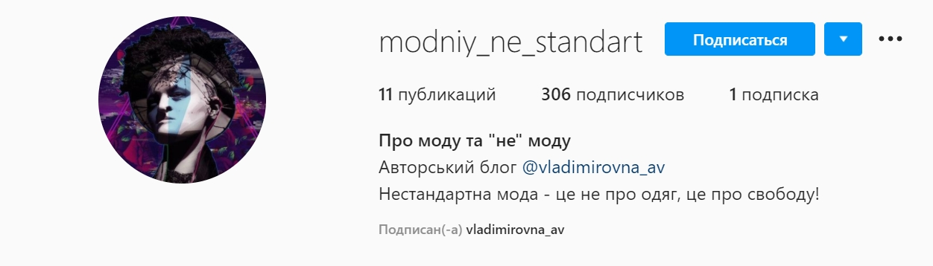

Рис. 1

Слоган проєкту

Для реалізації мети необхідно було виробити власний унікальний стиль, відповідний концепції проєкту, знайти «родзинку» блогу. Задля пізнаванності також необхідно було знайти заставку профілю (головне фото) (рис. 2), що змогло б передати тематику блогу. Це завдання було вирішено за допомогою сервісу пошуку Google.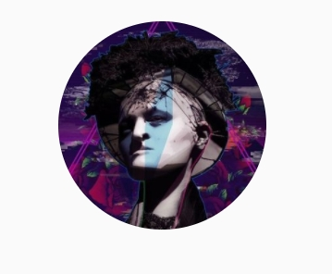

Рис. 2

Профіль проєкту

Надалі визначаємось з інструментарієм, розробкою контент-плану та рубрика тору. А також створенням унікальних хештегів, та використання інших активних хештегів за тематикою, наприклад #concept або #fashion (рис 3).

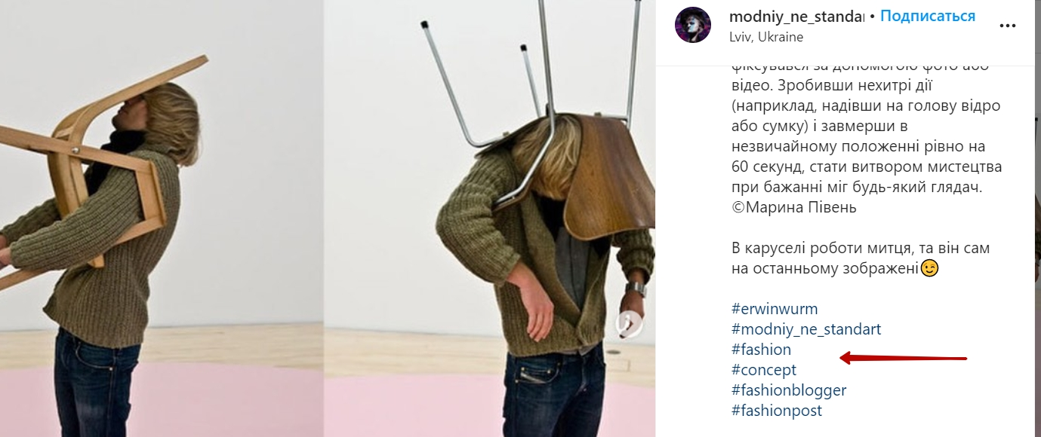

Рис. 3

Унікальні хештегі

Алгоритми Інстаграм показують публікацію більшій кількості аудиторії. Також публікація розміщується у розділі «Актуальне». Алгоритми мережі зчитують додані геолокації та показують публікацію мешканцям цього регіону. Отже, щоб охопити якомога більшу чисельність потенційних підписників блогу по всій Україні, було обрано стратегію на кожну публікацію ставити різні регіони (рис. 4 та рис. 5).

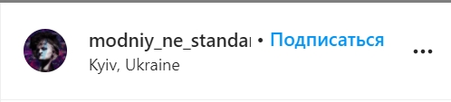

Рис. 4

Охоплення аудиторії

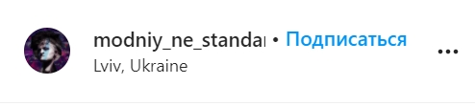

Рис.5

Охоплення аудиторії

Для просування блогу були створені рекламні кампанії, реалізовані за допомогою таргетованої реклами. Були обрані три публікації та запущено рекламу. Також для збільшення чисельності користувачів, авторка проекту бере участь у конкурсі, так званому, giveaway, від блогерки Марини Колодій з чисельністю підписників 214 тисяч (рис. 6).



Рис. 6

Оголошення про конкурс

Зазначені інструменти успішно застосовувались для просування авторського комерційного блогу @pid_golovy .

Поширення контенту авторського блогу
Поширення контенту блогу ґрунтувалося на дослідженні потреб аудиторії, аналізі ринку медіапродукції та на орієнтованому рубрикаторі.
Було створено стратегію просування публікацій блогу, що полягала у таких кроках:
- Розробка орієнтовного плану публікацій (контент-план) та рубрикатор (на які теми писати матеріал).
- Регулярне поповнення контенту на платформі Інстаграм у блозі «Модний «НЕстандарт».
- Постійне впровадження нових форм контенту для підвищення інтересу до передачі та утримання постійної аудиторії.
- Додавання геолокації до усіх різновидів контенту.
- Збільшити кількість підписників завдяки рекламі та розіграшу giveaway.
- Постійний аналіз вподобань аудиторії, її взаємодії з дописами.

2.2. Структура продукту

Медіа продукт структурно й динамічно розвивався таким чином:
У листопаді 2020 р. було створено сторінку профілю у мережі Інстаграм, оформлена шапка профілю, додано логотип та зроблено перші дописи з привітанням (рис. 7) у блозі та розпочато цикл публікацій «Фактори стилю» (рис. 8), присвячені факторам, що впливають на стиль особистості.
Були створені унікальні хештеги #modniy_ne_standart та підібрані загальні хештеги, що відповідають тематиці публікацій.
До дописів були додані геолокації з різних регіонів країни, щоб органічно охопити якомога більшу аудиторію. Завдяки функціоналу платформи, допис можна оприлюднити не тільки у стрічці, а й у історії профілю, що впливає на релевантність профілю у мережі збільшуючи його охоплення.
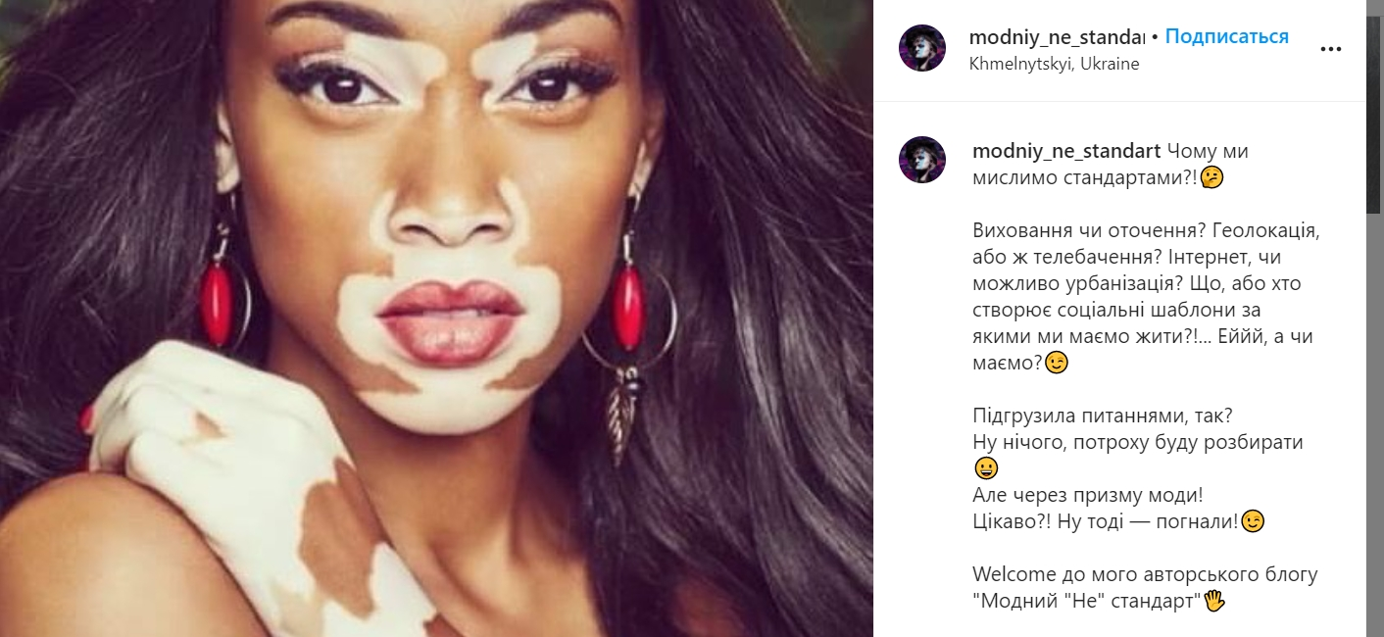

Рис.7
Перші дописи блогу

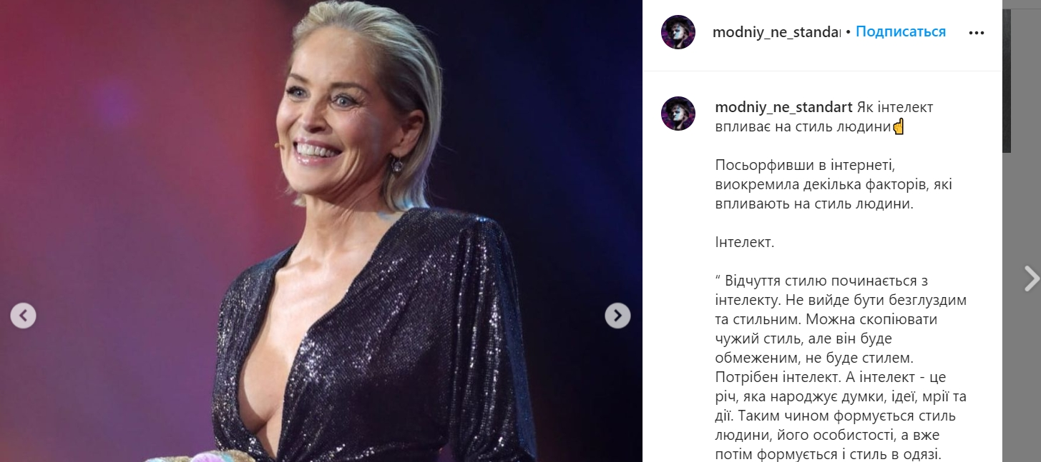
Рис. 8
«Фактори стилю».
У грудні 2020 р. було продовжено цикл публікацій «Фактори стилю». Було створено ряд публікацій на теми: «Як одяг у дитинстві впливає на стиль у дорослому житті», «Рівень художнього стилю» та «Сміливість у образі». Дані публікації зібрали 20, 87 та 46 вподобань (лайків) відповідно.
Однією з «родзинок» блогу стало додавання опису до ілюстрацій. Наприклад, зображення відомої «нестандартної» моделі Віні Харлоу (рис. 9), чи фото з виставки японського скульптора Мотохіко Одані (рис. 10). Такий опис додавався до всіх публікацій блогу.

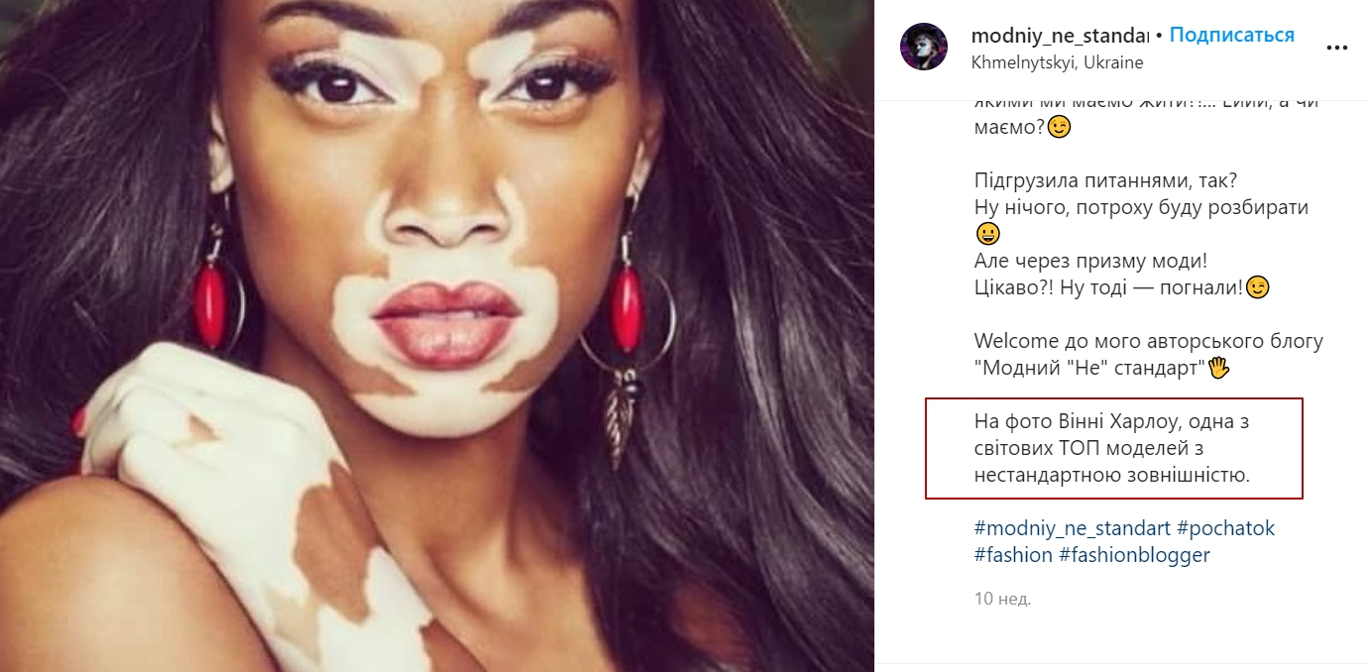
Рис.9
«Нестандартна» модель – «зірка» сучасної моди
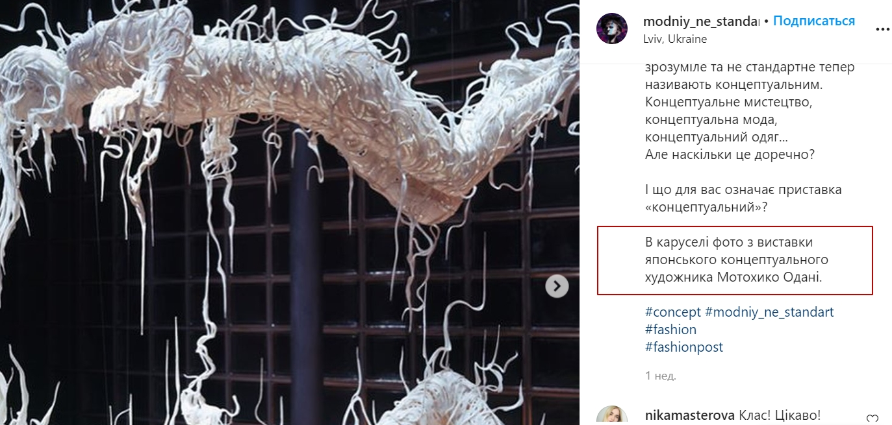

Рис. 10
Концептуальне мистецтво

У січні 2021 р. було розпочато цикл публікацій, присвячених концептуальному мистецтву. У даних публікаціях описувалося мистецтво японського митця-концептуаліста Мотохіко Одані (рис. 11) та австрійського футуриста Ервіна Врума (рис. 12).
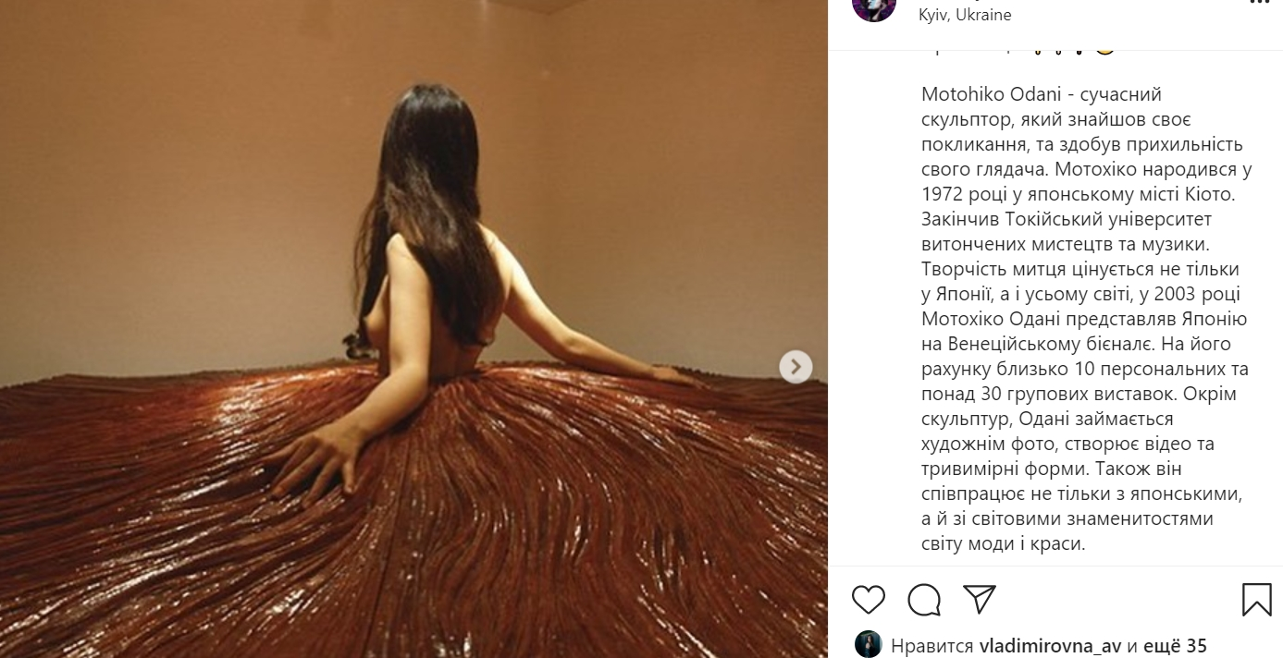
Рис. 11
Концептуальне мистецтво

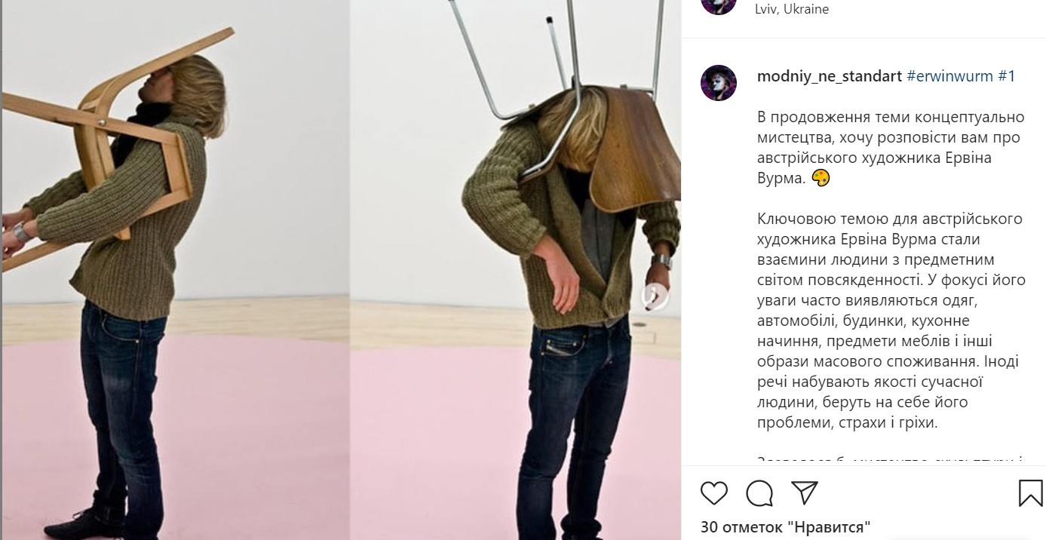
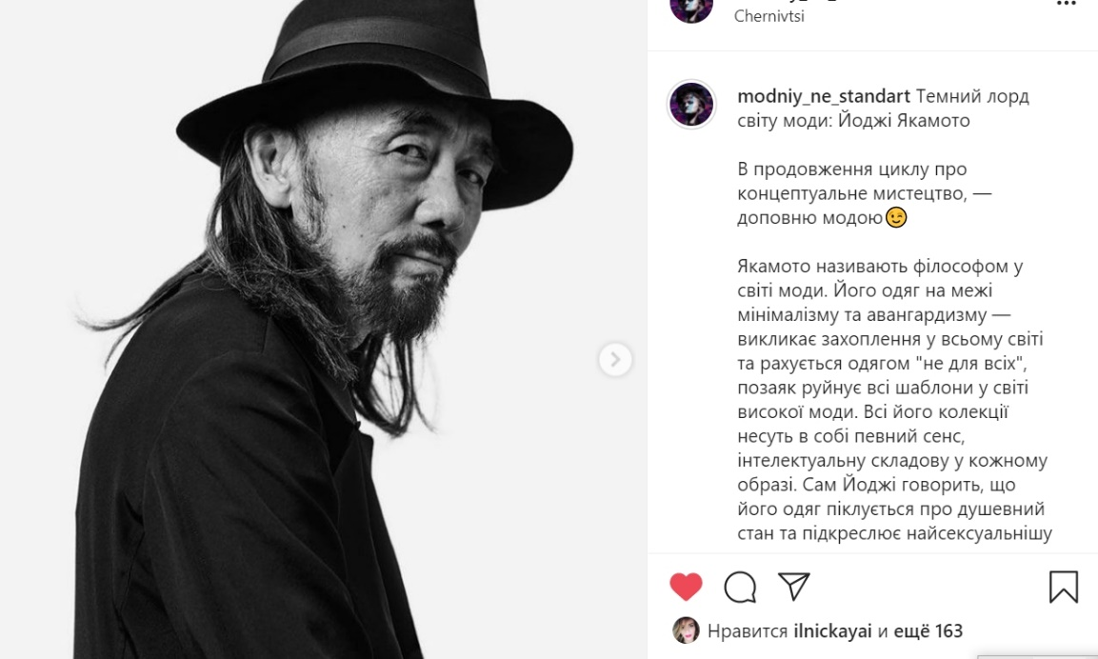

Рис. 12
Концептуальне мистецтво

Публікаціями про концептуальне мистецтво вдалося зацікавити користувачів. Це видно з чисельності вподобань: 76, 36, 30, 27, 27 – відповідно до розміщення циклу публікацій. Одна із підписників прокоментувала відкрите питання: «Що для вас концептуальне мистецтво?» (рис. 13).
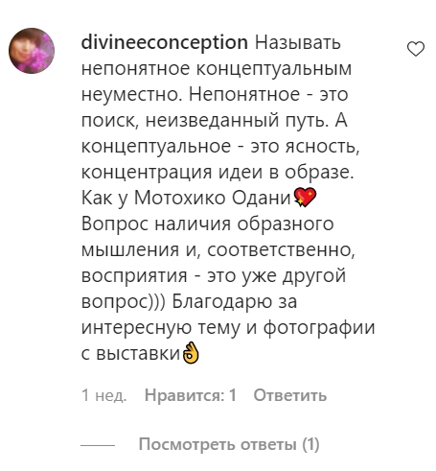
Рис. 13
Коментар підписниці щодо концептуального мистецтва
Надалі, вона прокоментувала публікацію щодо творчості Мотохіко Одані (рис. 14).

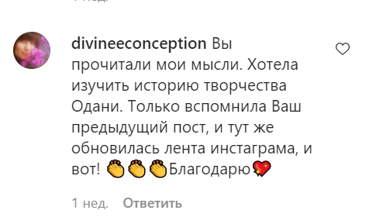
Рис. 14
Коментар підписниці щодо концептуального мистецтва
Також, активно використовувався метод подачі контенту через формат історій (актуальні публікації, які зникають через 24 години). Приклади наведені на рис. 15 та рис. 16
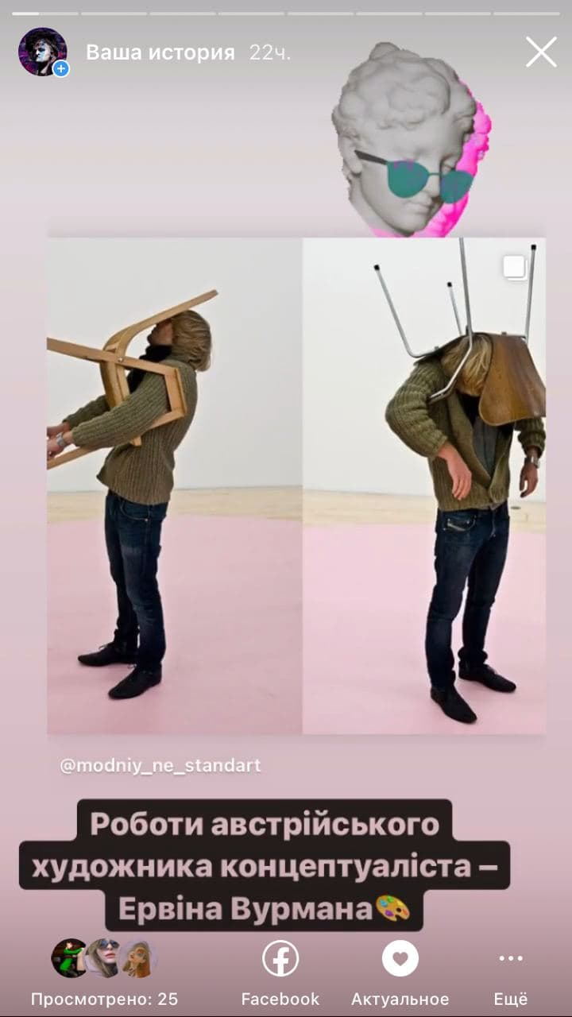
Рис.15
Приклад історії

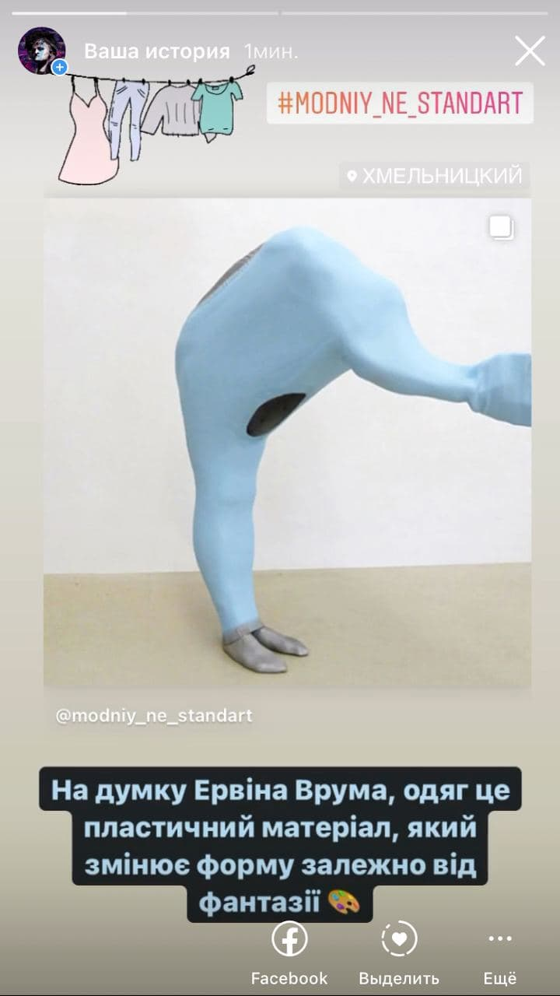
Рис. 16
Приклад історії
На підставі інтерактиву в історіях було проведено опитування, чи подобається дана тема читачам (рис. 17). 75% користувачів натиснули кнопку «Так», і 25% – «Ні».
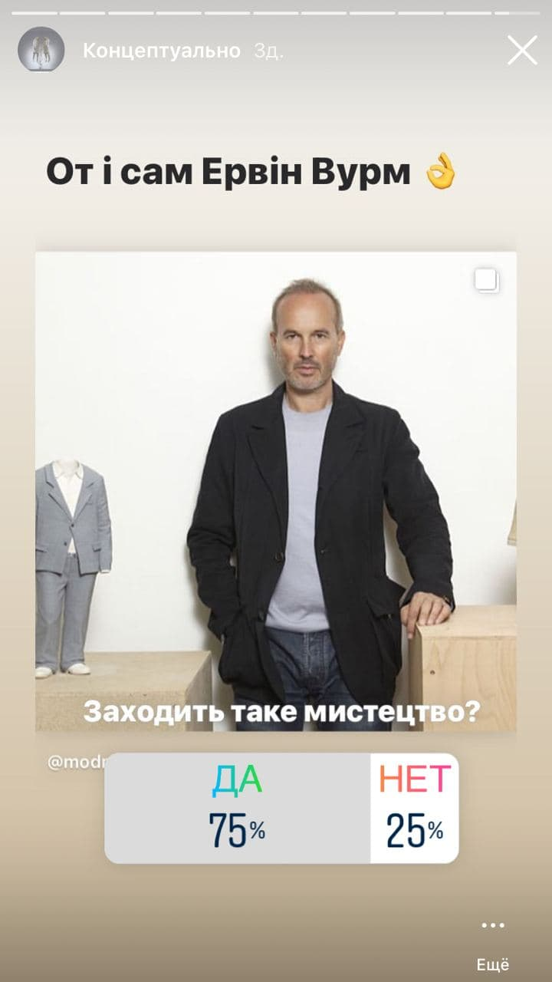
Рис.17
Результати опитування
Окрім публікацій про концептуальне мистецтво, було розпочато цикл публікацій про ЛГБТ спільноти (рис. 18). У першій публікації проводилось опитування серед читачів на рахунок їхнього ознайомлення з абревіатурою, чи взагалі хтось знає, що означають ці літери (рис. 19). У коментарях читачі зазначили, що це спільнота секс-меншин. Публікація зібрала 335 вподобань.
Однією із читачок навіть було запропоновано співпрацю.

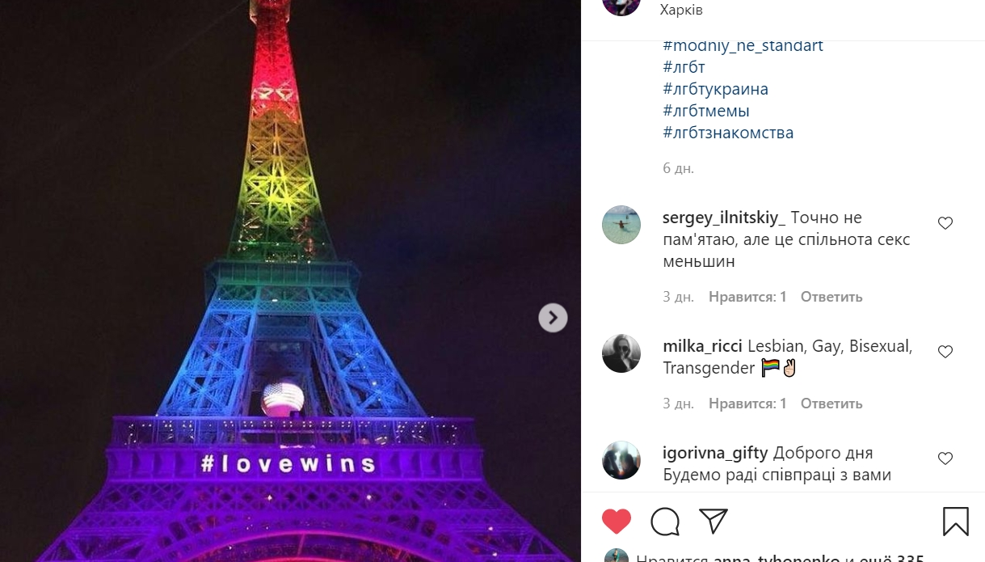
Рис. 18
Сучасні «нестандартні» практики

У наступній публікації більш детально було розкрито про ЛГБТ-спільноту (рис. 19), про історію виникнення та напрямки. Користувачам слід знати таку інформацію, аби краще володіти інформацією про секс-меншини. Картинкою для публікації було обрано «інструкцію» для толерантного звернення до представників ЛГБТ-спільноти (рис. 19).
Одна з користувачів залишила дещо провокаційний коментар до публікації (рис.18). Певно вона не зовсім правильно зрозуміла посил ілюстрації, а сприйняла його як кепкування над представниками спільноти.
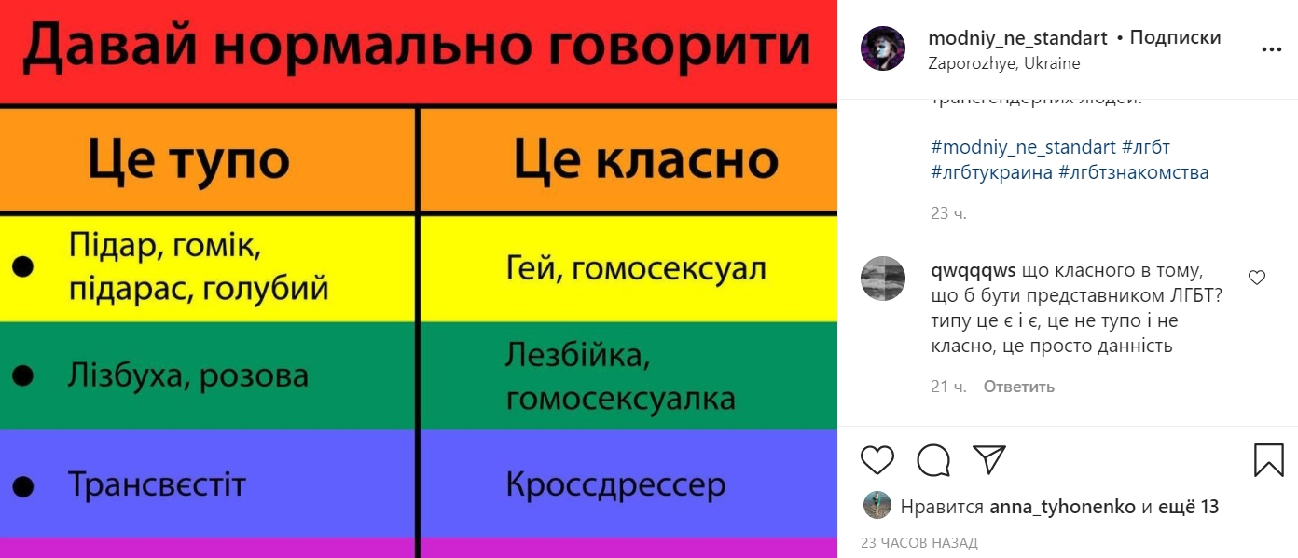
Рис. 19
Коректні і некоректні звернення

2.3. Специфікація аудиторії

Ефективний розвиток та просування авторського блогу стало можливими завдяки врахуванню специфіки цільової аудиторії. На початку реалізації проєкту було створено «портрет» потенційного користувача.
Користувачам було запропоновано анкету із такими запитаннями:
  - У яких соціальних мережах Ви проводите більше часу?
  - Який тип інформації Вас більш за все цікавить?
  - Чи цікавлять Вас новини про: трансгендерів, гомосексуалістів, анорексію, фемінізм, моделей XXL, хіпстерів, людей з нестандартною зовнішністю, тренди зі світу моди, на ваш погляд «нестандартний» одяг, урбанізм.
  - Які Ви знаєте проекти або людей, які відповідають Вашому розумінню «Модний «НЕстандарт».
  - «Модний «НЕстандарт», що це для Вас?
Аналіз відповідей та статистики взаємодії з дописами у Фейсбук та Інстаграм-спільнотах, дав змогу визначити риси середньостатистичного користувача блогу «Модний «НЕстандарт». Це – особа жіночої статі (рис. 18), від 18 до 45 + років (рис. 19).
Вона цікавиться сучасною культурою та мистецтвом / працює у креативній індустрії; практикує турботу про психічне здоров’я; є прихильною до екологічних трендів.

Користувач авторського блогу – також активний користувач соціальних мереж Фейсбук та Інстаграм (рис. 20).
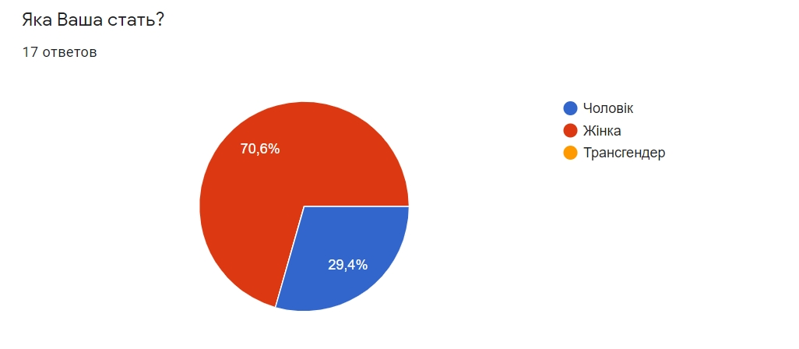
Рис. 20
Аналіз цільової аудиторії

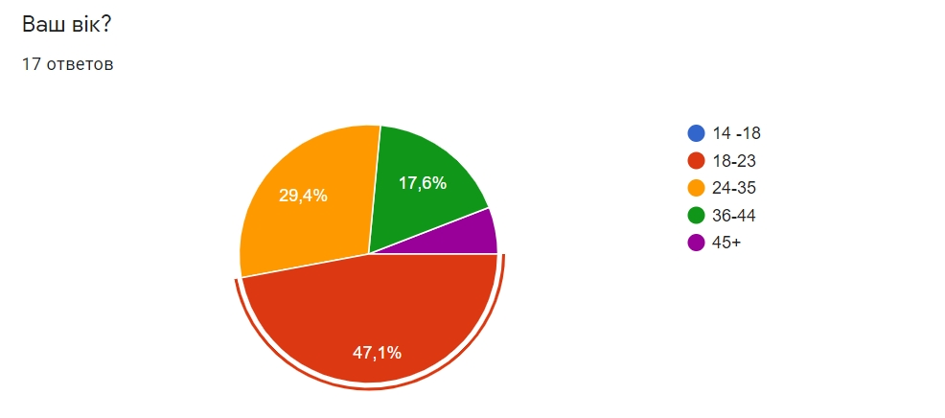
Рис.21
Аналіз цільової аудиторії

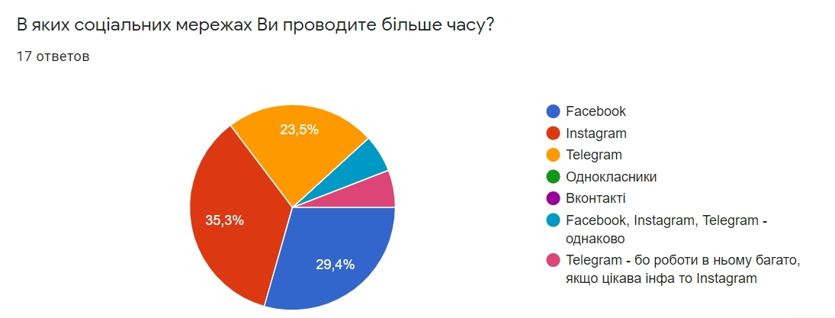

Рис. 22
Аналіз цільової аудиторії
Також для користувача блогу «Модний «НЕстандарт» цікаві такі напрямки контенту (рис. 23 та рис. 24).
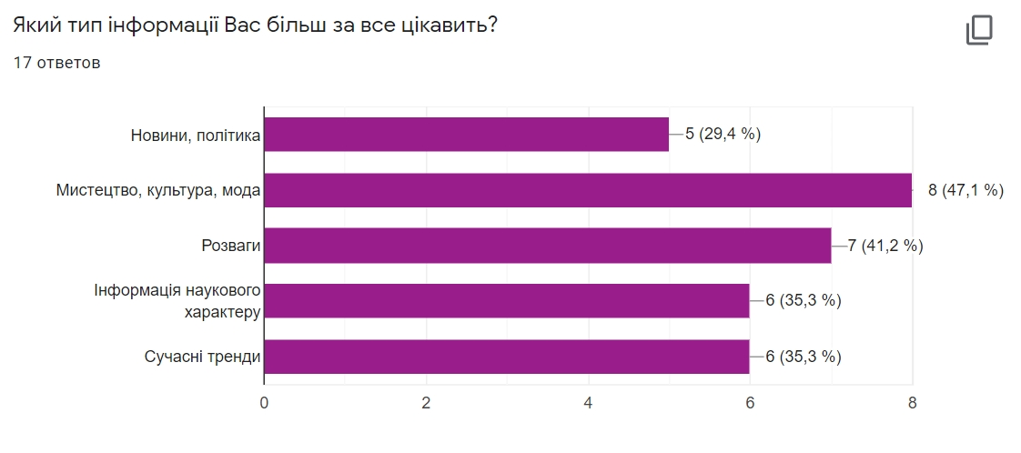
Рис. 23
Аналіз цільової аудиторії

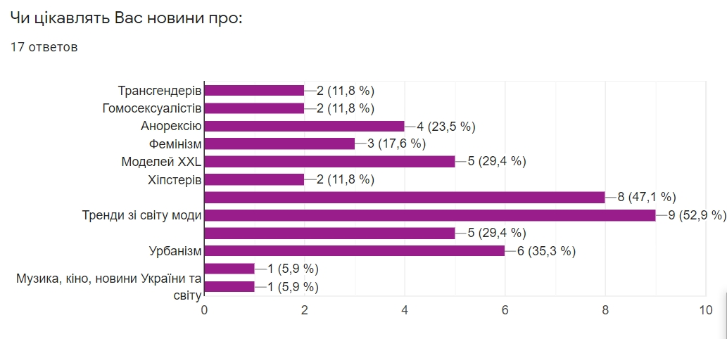
Рис.24
Аналіз цільової аудиторії
Саме завдяки опитуванню і було обрано платформу для авторського блогу. А саме, соціальну мережу Інстаграм, оскільки 35,3 % опитаних проводять у ній найбільше часу. Враховуючи широкий віковий діапазон – 18 – 45+, було створено опитування щодо того, що саме реципієнти мають на увазі під поняттям «Модний «НЕ» стандарт» (рис. 23) та які вони знають приклади «нестандартних» проявів (рис. 25).
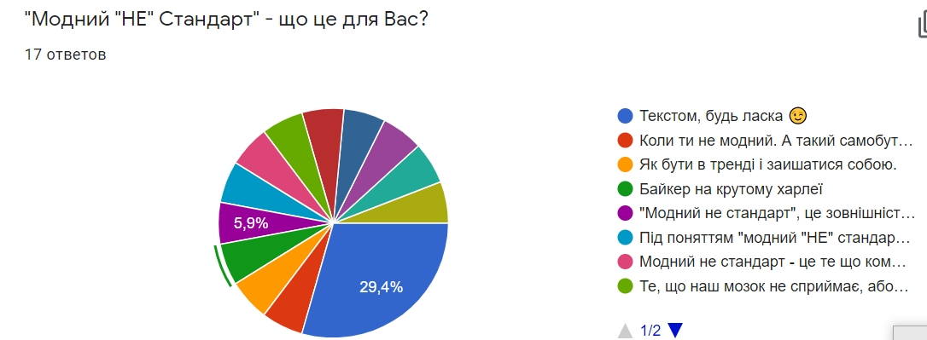
Рис. 25
Аналіз цільової аудиторії
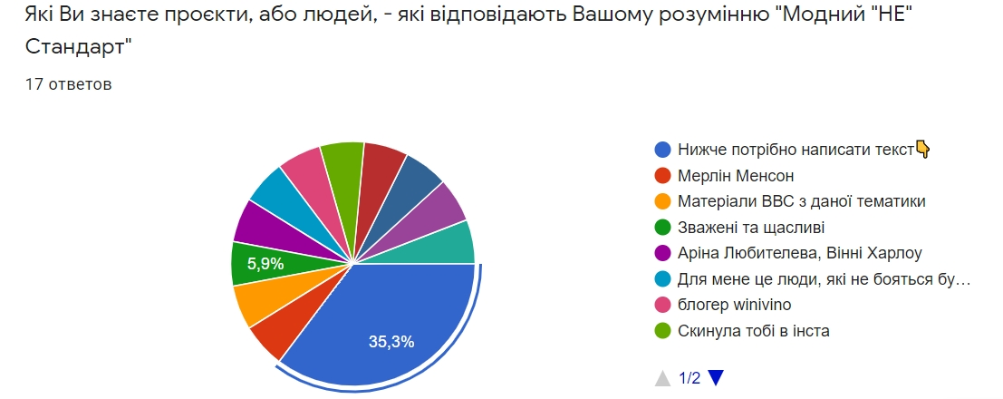
Рис. 26
Аналіз цільової аудиторії
Данні опитування дали змогу визначити тематику контенту в авторському блозі, щоб бути цікавим для цільової аудиторії.
Було встановлено варіативність витлумачень поняття «Модний «НЕ» Стандарт» та визначено теми авторського блогу. А саме:
- зовнішність,
- одяг, люди,
- світосприйняття,
- архітектура,
- мода,
- концептуальний fashion,
- расизм, гомосексуалізм,
- заборонені речовини.
2.4. Стратегії просування авторського блогу

Ефективною стратегією просування авторського блогу виявилася таргетована реклама та Giveaway.
Завдяки таргетованій рекламі та конкурсу Giveaway, раніше був розвинений авторський комерційний профіль, присвячений автомобільним аксесуарам @pid_golovy до понад ніж 40 тисяч підписників. Тому і було обрано цей метод для просування авторського блогу «Модний «НЕ» стандарт», оскільки він засвідчив свою дієвість та ефективність.
Для таргетованої реклами було обрано три публікації, дві з яких присв’ячені темі «Фактори стилю» та одна з тематики «Концептуальне мистецтво» та запущено на широку аудиторію, для знайдення та виокремлення свого користувача. Рекламна акція на дві публікації була активною два дні, на третю публікацію – п’ять днів. Загальний бюджет на весь період рекламної кампанії склав 20$ , або ж 566 гривень по курсу 28,3 грн за 1 долар США.
Результати:
- Загальна кількість нових підписок з трьох реклам – 64, на початку запуску реклами був 21 підписник, які прийшли завдяки публікації у мережі Фейсбукk, загалом – 85 підписників.
- Загальна кількість збережень склала – 60, тобто такій кількості осіб настільки сподобались публікації, що вони їх зберегли у свій архів;
- Загальна кількість переходів у профіль склала – 308.
- Загальна кількість вподобань з трьох рекламованих публікацій склала – 205.
Результати по окремих публікаціях наведені на рисунках 27, 28, 29, 30.

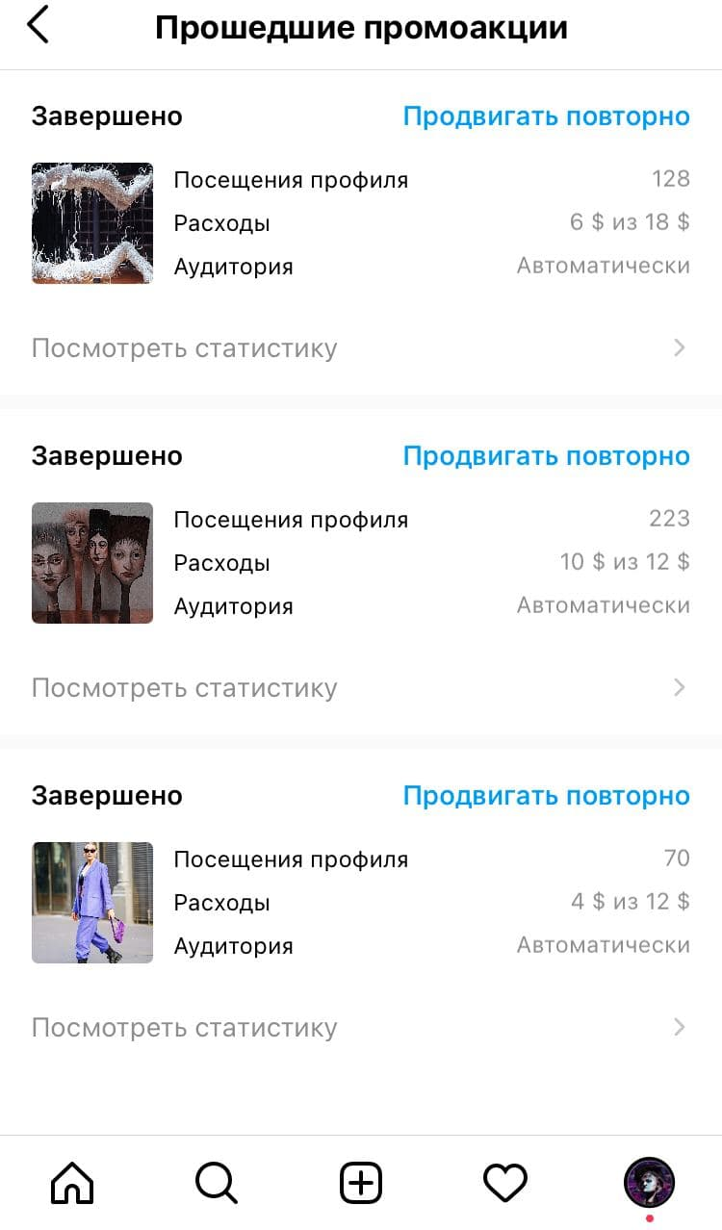
Рис. 27
Аналіз промоакцій

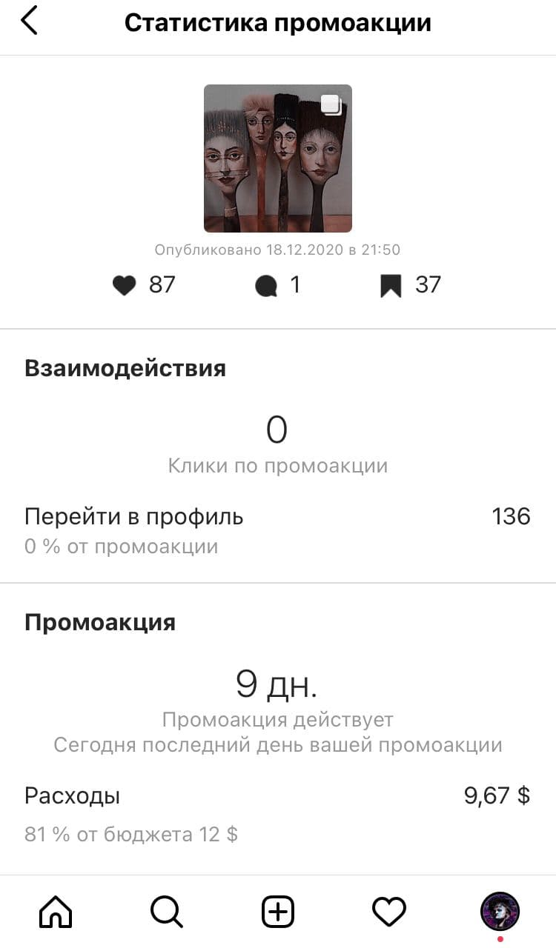
Рис. 28
Статистика промоакції
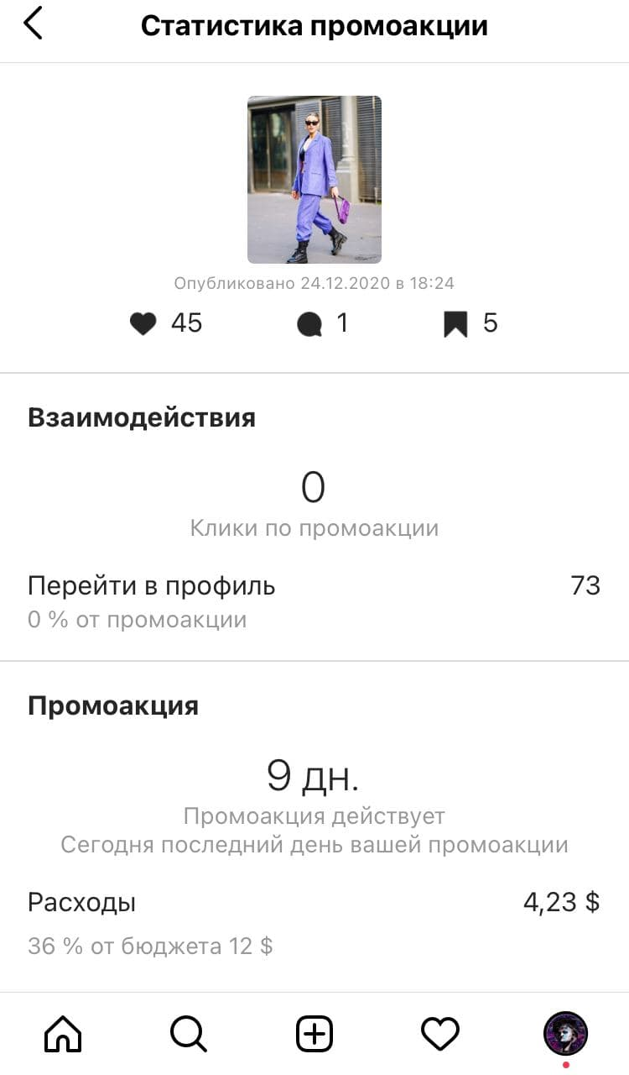
Рис. 29
Статистика промоакції

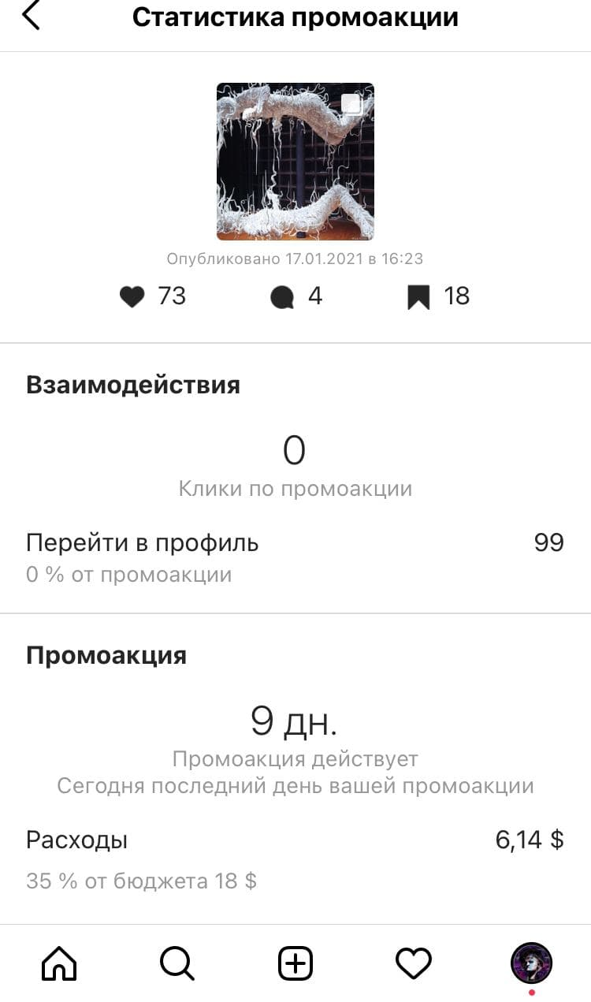
Рис. 30
Статистика промоакції
Рекламну кампанію можна рахувати вдалою, тому що був отриманий бажаний результат у кількості нових підписок та взаємодію з публікаціями.
Такий метод єфективний тому, що у профіль приходить виключно цільова аудиторія, якій дійсно цікавий блог.
Ще одним методом просування блогу було обрано конкурс giveaway у одного з відомих блогерів. Блогером було обрано Марину Колодій з чисельність 214 тисяч підписок (рис. 31).
Рис. 31
Оголошення про конкурс
Її було обрано тому що її аудиторія, це переважно жінки віком 18-34 роки, та вартість участі у конкурсі становила 500 грн., що входило у рамки бюджету. Обіцяна кількість підписок сягала 3000 нових читачів. Цей конкурс планувався розпочатись 18 січня 2021 р., але нажаль, організатори відтермінували початок на тиждень, тому конкурс почався 25 січня 2021 р. ввечері. Тривалість конкурсу – тиждень. Станом на 27 січня 2021 р., після двох днів конкурсу були такі результати – 618 підписників, з них 533 підписались завдяки конкурсу (рис. 32).

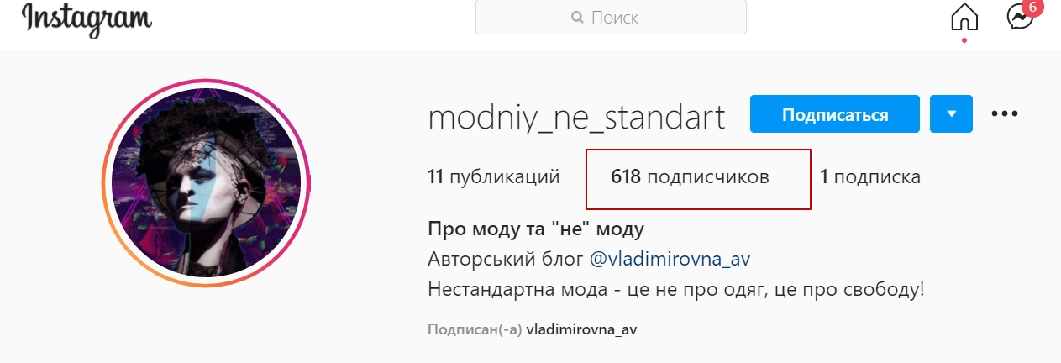
Рис. 32
Кількість підпісників
Станом на 4 лютого 2021 р. були такі результати – 1960 підписників, з них 1896 підписались завдяки конкурсу (рис. 33).
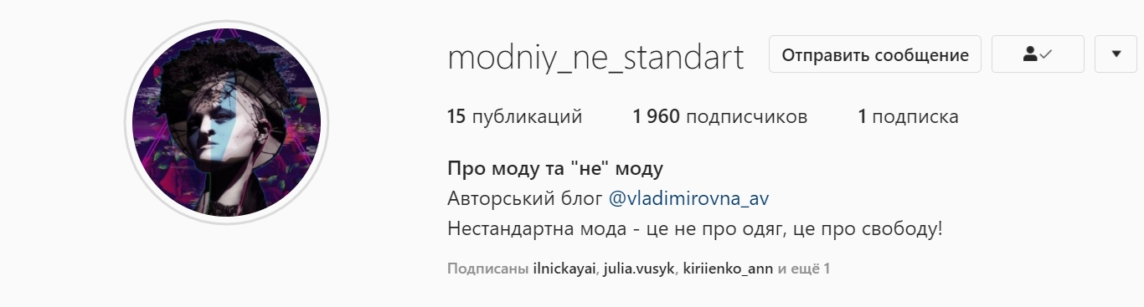
Рис. 33
Кількість підпісників

2.5. Труднощі у роботі над блогом

- Відсутність системності у публікаціях на початку ведення блогу.
- Труднощі з пошуком візуального ряду високої якості (розмитість, низьке розширювання зображень). Пошук візуальної компоненти завжди здійснювався у декількох джерелах, що дало змогу обирати найкращий варіант.
- Труднощі з пошуком відповідального організатора конкурсу. Проблема початку конкурсу в обумовлений термін.

ІІІ. СПИСОК ВИКОРИСТАНОЇ ЛІТЕРАТУРИ

Вьюгина Д.М. Цифровые стратегии медиабизнеса в условиях изменяющегося медиапотребления / Д.М. Вьюгина [Текст] // Медиаскоп. 2016. Вып. 4. // [Електронний ресурс]. – Режим доступу: http://www.mediascope.ru/2233, вільний. – Назв. з екрану (дата звернення: 01.01.2021).

Апостолова Л. Медіаспоживання в Україні та світі, або Що робити сучасним ЗМІ, аби залишатися актуальними / Л. Апостолова [Текст] // Медиаскоп. 2016. Вып. 4. // [Електронний ресурс]. – Режим доступу: https://detector.media/rinok/article/137698/2018-05-21-mediaspozhyvannya-v-ukraini-ta-sviti-abo-shcho-robyty-suchasnym-zmi-aby-zalyshatysya-aktualnymy/, , вільний. – Назв. з екрану (дата звернення: 01.01.2021).

Ісаєнко О. Соцоікомунікативна модель медіаспоживання / О. Ісаєнко [Текст] // [Електронний ресурс]. – Режим доступу: http://journals.uran.ua/bdi/article/view/150424, вільний. – Назв. з екрану (дата звернення: 01.01.2021).

Як і де українці «добувають» інофрмацію // [Електронний ресурс]. – Режим доступу: https://www.ukrinform.ua/rubric-society/3144355-ak-i-de-ukrainci-dobuvaut-informaciu.html, вільний. – Назв. з екрану (дата звернення: 01.01.2021).

Як змінилося медіаспоживання у 2020 році: звіт eMarketer // [Електронний ресурс]. – Режим доступу: https://adsider.com/ua/yak-zminylosia-mediaspozhyvannia-u-2020-rotsi-zvit-emarketer/, вільний. – Назв. з екрану (дата звернення: 01.01.2021).

Вся статистика интернета на 2020 год // https://www.web-canape.ru/business/internet-2020-globalnaya-statistika-i-trendy/#:~:text=%D0%9D%D0%B0%20%D0%BD%D0%B0%D1%87%D0%B0%D0%BB%D0%BE%202020%20%D0%B3%D0%BE%D0%B4%D0%B0%20%D0%B1%D0%BE%D0%BB%D0%B5%D0%B5,%D0%BE%D1%82%D0%BC%D0%B5%D1%82%D0%BA%D1%83%20%D0%B2%203%2C8%20%D0%BC%D0%B8%D0%BB%D0%BB%D0%B8%D0%B0%D1%80%D0%B4%D0%B0.

35 + FACEBOOK СТАТИСТИКА И ФАКТЫ ДЛЯ 2021 // [Електронний ресурс]. – Режим доступу: https://www.websitehostingrating.com/ru/facebook-statistics/, вільний. – Назв. з екрану (дата звернення: 01.01.2021).

сТАТИСТИКА иНСТАГРАМ НА 2020 ГОД: ГОВОРЯЩИЕ ЦИФРЫ. иНФОГРАФИКА // [Електронний ресурс]. – Режим доступу: usability.ru/articles/Statistika-Instagram-na-2020-god-govoryaschie-tsifri.-Infografika/5fd2965c2dda593c3483eb71, вільний. – Назв. з екрану (дата звернення: 01.01.2021).

Cавко Ю. 80+ ресурсов, приложений, сервисов для Instagram-продвижения и администрирования / Ю. Савко [Текст] // [Електронний ресурс]. – Режим доступу: https://texterra.ru/blog/bolshaya-podborka-poleznykh-instrumentov-dlya-instagram-ot-fotoredaktorov-do-crm-sistem.html, вільний. – Назв. з екрану (дата звернення: 01.01.2021).

Полезные сервисы instagram // [Електронний ресурс]. – Режим доступу: http://smorovoz.ru/instagram/soft-servisy-dlya-instagram.html, вільний. – Назв. з екрану (дата звернення: 01.01.2021).

Що таке блог? // [Електронний ресурс]. – Режим доступу: https://westelecom.ua/ua/blog/217_cto-takoe-blog.html, вільний. – Назв. з екрану (дата звернення: 01.01.2021).

Табарчук І.В. Особливості створення, налагодження та дизайну персонального освітнього блогу вчителя / І.В. Табарчук [Текст] // [Електронний ресурс]. – Режим доступу: http://osnova.com.ua/items/item-march-2016/, вільний. – Назв. з екрану (дата звернення: 01.01.2021).

Типы блогов и блогеров(классификация блогов), основные виды блогов – 8 стилей блогинга // [Електронний ресурс]. – Режим доступу: https://saitsamy.blogspot.com/2019/11/blogging-types-revealed.html, вільний. – Назв. з екрану (дата звернення: 01.01.2021).

Статистика блогов (2020): Сколько там блогов? // [Електронний ресурс]. – Режим доступу: https://techblog.sdstudio.top/47-statistika-blogov-2020-vkl-skolko-tam-blogov/, вільний. – Назв. з екрану (дата звернення: 01.01.2021).

Тренды Instagram в 2020: какой контент ждут люди // [Електронний ресурс]. – Режим доступу: https://te-st.ru/2020/01/08/instagram-trends-2020/, вільний. – Назв. з екрану (дата звернення: 01.01.2021).

Кастельс М. Информационная эпоха: экономика, общество и культура / Пер. с англ. под науч. ред. О.И. Шкаратана. – М.: ГУ ВШЭ, 2000. – 608 с.
- Кастельс М. Галактика Интернет: Размышления об Интернете, бизнесе и обществе (англ.) русск. / Пер. с англ. А. Матвеева под ред. В. Харитонова. – Екатеринбург: У-Фактория (при участии Гуманитарного ун-та), 2004. – 328 с. (Серия «Академический бестселлер»).
- Manuel Castells. The Informational City: Information Technology, Economic Restructuring, and the Urban Regional Process. Oxford, UK; Cambridge, MA: Blackwell (1989).
- Manuel Castells. The End of the Millennium, The Information Age: Economy, Society and Culture, Vol. III. Cambridge, MA; Oxford, UK: Blackwell (1998) (second edition, 2000).
- Manuel Castells. The Network Society: A Cross-Cultural Perspective. Cheltenham, UK; Northampton, MA, Edward Edgar (2004), (editor and co-author)
- Lev Manovich. The Language of New Media (Cambridge, Mass.: MIT Press, 2001).
- Lev Manovich. Black Box – White Cube, перевод на немецкий Рональда Вуллие (Berlin: Merve Verlag, 2005).
- Lev Manovich. Soft Cinema: Navigating the Database, DVD с цветным буклетом. Совместно с Андреасом Кратки (Cambridge, Mass.: MIT Press, 2005).
- Lev Manovich. Software Culture, перевод на итальянский Маттео Тарантино (Milano: Edizioni Olivares, 2010).
- Lev ManovichSoftware Takes Command (New York: Bloomsbury Academic, 2013).
- Lev Manovich. Instagram and Contemporary Image (опубликовано в интернете под лицензией Creative Commons, 2016-2017).
- Lev Manovich. AI Aesthetics (Moscow: Strelka Press, 2018).

Щербина В. Мультикультурализм или культурная многоукладность (к вопросу о рефлексии метаморфоз современного общества) / В. Щербина [Текст] // [Електронний ресурс]. – Режим доступу: http://sg-sofia.com.ua/multikulturalizm-ili-kultur-mnogoukladnost, вільний. – Назв. з екрану (дата звернення: 01.01.2021).

ДЗЯЛОШИНСКИЙ И.М. ТОЛЕРАНТНОСТЬ И МУЛЬТИКУЛЬТУРАЛИЗМ – ЦЕННОСТНЫЕ ОРИЕНТИРЫ СМИ / НАЦИОНАЛЬНЫЙ ПСИХОЛОГИЧЕСКИЙ ЖУРНАЛ – 2011. – №2(6) – С.122-125 // И.М. Дзялошинкий [текст] // [Електронний ресурс]. – Режим доступу: http://sg-sofia.com.ua/multikulturalizm-ili-kultur-mnogoukladnost, вільний. – Назв. з екрану (дата звернення: 01.01.2021).

Non model: Модельные агентства против стандартов. Как Cat-b, Lumpen и Oldushka меняют привычное представление о красоте // [Електронний ресурс]. – Режим доступу: https://www.wonderzine.com/wonderzine/style/style/225254-nodels, вільний. – Назв. з екрану (дата звернення: 01.01.2021).

10 молодых и успешных моделей с нетипичной внешностью. Новые героини, чья внешность раздвигает рамки модельных стандартов // [Електронний ресурс]. – Режим доступу: https://www.wonderzine.com/wonderzine/style/style/213531-unique-looking-models-2015, вільний. – Назв. з екрану (дата звернення: 01.01.2021).

НЕСТАНДАРТ: ЧТО ТАКОЕ ВИРТУАЛЬНЫЕ БЛОГЕРЫ И КАК НА НИХ ЗАРАБОТАТЬ // [Електронний ресурс]. – Режим доступу: https://adindex.ru/podcast/digital-boom/280475.phtml, вільний. – Назв. з екрану (дата звернення: 01.01.2021).

«Нестандарт»: Гомосексуальная, межрасовая и другие влюбленные пары в нашем проекте // [Електронний ресурс]. – Режим доступу: https://www.the-village.me/village/city/people/265963-love-is, вільний. – Назв. з екрану (дата звернення: 01.01.2021).

Креативные индустрии: экономическая ценность и культурное содержание // https://www.event-live.ru/articles/mnenie/mnenie-1_529.html, вільний. – Назв. з екрану (дата звернення: 01.01.2021).

Креативні індустрії – радикальні зиміни // [Електронний ресурс]. – Режим доступу: https://gwaramedia.com/kreatyvni-industriyi-shho-de-yak/, вільний. – Назв. з екрану (дата звернення: 01.01.2021).

Глосарій креативних індустрій // [Електронний ресурс]. – Режим доступу: http://uccs.org.ua/hlosarij-kreatyvnykh-industrij/, вільний. – Назв. з екрану (дата звернення: 01.01.2021).

Личный блог Instagram: как перейти на него в аккаунте и что это означает // [Електронний ресурс]. – Режим доступу: https://semantica.in/blog/chto-takoe-lichnyj-blog-v-instagram.html, вільний. – Назв. з екрану (дата звернення: 01.01.2021).

Как увеличить количество подписчиков в Instagram: 10 проверенных тактик // [Електронний ресурс]. – Режим доступу: https://www.internet-technologies.ru/articles/kak-uvelichit-kolichestvo-podpischikov-v-instagram.html, вільний. – Назв. з екрану (дата звернення: 01.01.2021).

30 беспроигрышных тем для блога в Инстаграм // [Електронний ресурс]. – Режим доступу: https://news.pressfeed.ru/30-besproigryshnyx-tem-dlya-bloga-v-instagram/, вільний. – Назв. з екрану (дата звернення: 01.01.2021).
- Відкриття блогу – Професійні інструменти дизайну //// [Електронний ресурс]. – Режим доступу: https://uk.wix.com/html5ukr/leader-ukr?utm_source=google&utm_medium=cpc&utm_campaign=7173167167^81094389060&experiment_id=%2B%D0%B1%D0%BB%D0%BE%D0%B3^b^412143439102^&cq_src=google_ads&cq_cmp=7173167167&cq_con=81094389060&cq_term=%2B%D0%B1%D0%BB%D0%BE%D0%B3&cq_med=&cq_plac=&cq_net=g&cq_pos=&cq_plt=gp&gclid=EAIaIQobChMIxJP8-erZ7gIVzEiRBR1ovgjDEAMYASAAEgI0cfD_BwE , вільний. – Назв. з екрану (дата звернення: 01.01.2021)

IV. ДОКУМЕНТАЦІЯ

ВІДГУК
наукового керівника
на кваліфікаційну бакалаврську роботу
студентки групи ЖУРб-1-16-4.6з
Войтенко Анастасії Володимирівни
(прізвище, ім’я та по-батькові)
«Авторський блог на платформі соцмережі Інстаграм
«Модний НЕстандарт»

__________________________________________________________________

Робота є відповідною щодо:  - актуальності  - новизни  - зв’язку з майбутньою професією  Робота відповідає усім трьом критеріям  Зміст роботи відповідає зазначеній темі:  - повністю  - частково  - досить приблизно  Робота має:  - стандартну структуру  - відхилення від загальноприйнятих стандартів  Робота має стандартну структур  Зміст роботи повністю відповідає зазначеній темі  Опрацювання теоретичних джерел є:  - ґрунтовним і творчим  - неповним  - недостатнім  Опрацювання теоретичних джерел є ґрунтовним  У роботі опрацьовано:  - усі наявні концептуальні дослідження з теми  - найбільш концептуальні дослідження з теми  - невелику кількість джерел  У роботі опрацьовані найбільш концептуальні дослідження з теми  Теоретична частина:  - цілком вирішує коло поставлених завдань  - частково вирішує коло поставлених завдань  - не вирішує коло поставлених завдань  Теоретична частина цілком вирішує коло поставлених завдань | Стосовно викладення матеріалу робота є:  - самостійною  - частково запозиченою  реферативною  Стосовно викладення матеріалу робота є cамостійною  Теоретична частина:  - логічно структурована  - має не зовсім чітку і логічну структуру  - є еклектичною  Теоретична частина логічно структурована  Робота написана:  - літературною мовою з дотриманням усіх вимог до наукового тексту  - літературною мовою і містить незначну кількість огріхів  - з недотриманням норм літературної мови і має значну кількість орфографічних та пунктуаційних помилок  Робота написана літературною мовою з дотриманням усіх вимог до наукового тексту  Висновки співвідносні з поставленою метою і завданнями:  - повністю  - частково  - віддалено  Висновки повністю співвідносні з поставленою метою і завданнями  Практична цінність:  - має безперечну практичну цінність  - в основних положеннях є практично ціннісною  - не має практичної цінності  Робота має безперечну практичну цінність.
Зауваження та висновок наукового керівника:
Автор роботи продемонструвала сумлінність та наполегливість у реалізації проєкту. Робота є авторською. У проєкті реалізовано практичний досвід автора, як блогера, якому вдалося монетизувати свій блог. Концепція проєкту відрізняється гуманістичною спрямованістю та покликана формувати толерантне медіа середовище, що, безумовно, є великою цінністю у добу постправди з домінантою фейків та «мови ненависті». Бажано надалі розвивати проєкт з метою задоволення інформаційних потреб покоління міленіалів, покоління Z та Альфа. У зв’язку з цим бажано надалі поглибити вивчення запитів представників даних цільових аудиторій..
Роботу
- рекомендовано до захисту з оцінкою (за національною шкалою)
Роботу рекомендовано до захисту з оцінкою «Відмінно» (А).
- не рекомендовано до захисту
Науковий керівник: старший викладач кафедри журналістики та нових медіа Одаренко Оксана Василівна _____________________________________________________________________________
«3» лютого 2021 р. Одаренко О.В.
______________ ^{(підпис)}

РЕЦЕНЗІЯ
на кваліфікаційну бакалаврську роботу
студентки групи ЖУРб-1-16-4.6з
Войтенко Анастасії Володимирівни
(прізвище, ім’я та по-батькові)
«Авторський блог на платформі соцмережі Інстаграм
«Модний НЕстандарт»

__________________________________________________________________

Робота є відповідною щодо:  - актуальності  - новизни  - зв’язку з майбутньою професією  Робота відповідає усім трьом критеріям  Зміст роботи відповідає зазначеній темі:  - повністю  - частково  - досить приблизно  Робота має:  - стандартну структуру  - відхилення від загальноприйнятих стандартів  Робота має стандартну структур  Зміст роботи повністю відповідає зазначеній темі  Опрацювання теоретичних джерел є:  - ґрунтовним і творчим  - неповним  - недостатнім  Опрацювання теоретичних джерел є ґрунтовним  У роботі опрацьовано:  - усі наявні концептуальні дослідження з теми  - найбільш концептуальні дослідження з теми  - невелику кількість джерел  У роботі опрацьовані найбільш концептуальні дослідження з теми  Теоретична частина:  - цілком вирішує коло поставлених завдань  - частково вирішує коло поставлених завдань  - не вирішує коло поставлених завдань  Теоретична частина цілком вирішує коло поставлених завдань | Стосовно викладення матеріалу робота є:  - самостійною  - частково запозиченою  реферативною  Стосовно викладення матеріалу робота є cамостійною  Теоретична частина:  - логічно структурована  - має не зовсім чітку і логічну структуру  - є еклектичною  Теоретична частина логічно структурована  Робота написана:  - літературною мовою з дотриманням усіх вимог до наукового тексту  - літературною мовою і містить незначну кількість огріхів  - з недотриманням норм літературної мови і має значну кількість орфографічних та пунктуаційних помилок  Робота написана літературною мовою з дотриманням усіх вимог до наукового тексту  Висновки співвідносні з поставленою метою і завданнями:  - повністю  - частково  - віддалено  Висновки повністю співвідносні з поставленою метою і завданнями  Практична цінність:  - має безперечну практичну цінність  - в основних положеннях є практично ціннісною  - не має практичної цінності  Робота має безперечну практичну цінність.

Зауваження та висновок рецензента:
На тлі стандартних блогів про «моду» і «красу» даний проект вирізняється чіткою спрямованістю на цільову аудиторію та оригінальною тематикою. Адже в українському медіа просторі майже відсутні спроби адекватної репрезентації сучасних «альтернативних» культурно-мистецьких практик. Проєкт вдало заповню цю прогалину і за своєю концепцією цілком здатний конкурувати з тематичними «глянцевими» виданнями. Бажано більш глибоко проаналізувати аналогічні закордонні проекти з метою вивчення сучасних способів залучення аудиторії та монетизації таких проектів. Перспективним убачається колаборація автора проекту з представниками креативних індустрій. Це надасть блогу ефект «інформації з перших рук» та зробить контент справді ексклюзивним.

Роботу
- рекомендовано до захисту з оцінкою (за національною шкалою) _
Роботу рекомендовано до захисту з оцінкою «Відмінно» (А).
- не рекомендовано до захисту
Рецензент: Завідувач НВМ «Грінченко-інформ», заслужений журналіст України Ясиновський В.К.

«4» лютого 2021 р. Ясиновський В.К.
______________ ^{(підпис)}

Протокол аналізу звіту подібності науковим керівником
Ознайомилась з Повним звітом подібності, який був згенерований Системою виявлення і запобігання плагіату щодо роботи:
Автор: студентка 5 курсу, групи ЖУРб-1-16-4.6з СВО бакалавра
галузі знань 06 Журналістика спеціальності 061 Журналістика
Войтенко Анастасія Володимирівна
Назва: «Авторський блог на платформі соцмережі Інстаграм
«Модний НЕстандарт»

__________________________________________________________ Коефіцієнт подібності:14 %
Після аналізу Звіту подібності констатую: □ виявлені в роботі запозичення є сумлінними і не мають ознак плагіату. У зв’язку з чим, визнаю роботу самостійною і допускаю її до захисту перед ЕК; Виявлені в роботі запозичення є сумлінними і не мають ознак плагіату. У зв'язку з чим, визнаю роботу самостійною і допускаю її до захисту перед ЕК.
□ виявлені в роботі запозичення не мають ознак плагіату, але їхня надмірна кількість викликає сумніви щодо цінності роботи по суті і відсутності самостійності її автора. У зв'язку з чим, робота повинна бути знову відредагована з метою обмеження запозичень;
□ виявлені в роботі запозичення є недобросовісними і мають ознаки плагіату, або в ній містяться навмисні спотворення тексту, що вказують на спроби приховування недобросовісних запозичень. У зв'язку з чим, не допускаю роботу до захисту.
Обґрунтування:
Бакалаврська кваліфікаційна робота студентки 5 курсу, групи ЖУРб-1-16-4.6з СВО бакалавра галузі знань 06 Журналістика спеціальності 061 Журналістика Войтенко Анастасії Володимирівни «Авторський блог на платформі соцмережі Інстаграм «Модний НЕстандарт» є авторським творчим проектом, що відображає досвід автора як успішного блогера. Войтенко А.В., застосовуючи актуальні методи та прийоми роботи в медіа середовищі, вже реалізувала й монетизувала комерційний блог. Отже, даний проект є логічним продовженням творчої реалізації Войтенко А.В. як успішного гравця на вітчизняному медіа ринку.

Дата
«4» лютого 20221 р. Одаренко О.В.

Остаточне рішення щодо допуску до захисту, включаючи обґрунтування:
…………………………………………………………………………………………………………………….. …………………………………………………………………………………………………………………….. …………………………………………………………………………………………………………………….. ……………………………………………………………………………………...…………………………….. ……………………………………………………………………………………….............................................. …………………………………………………………………………………………………………………….. ………………….. ………………………………… Дата Підпис завідувача кафедри
V. АНОТАЦІЯ

Войтенко А.В. «Авторський блог на платформі соцмережі Інстаграм «Модний НЕстандарт»

Ключові слова: медіа, блог, соціальна мережа Інстаграм, «нестандарт», мода, гендер, мультикультуралізм, толерантність.
Авторський проєкт «Модний «НЕстандарт» є одним з перших в українському медіа просторі прикладів формування толерантного медіа середовища. Даний проект спрямовано на створення стійкого комп’юніті з представників креативних індустрій, здатних генерувати нові смисли і практики в динамічному мультикультурному середовищі. Проєкт покликаний задовольнити інформаційні, духовні, соціокультурні потреби користувачів в контексті осмислення новітніх стратегій творчості та соціальної поведінки. Особливе значення проект набуває для жінок, адже вони зможуть долучитися до нових «нестандартних» моделей соціального й культурного життя, не відчуваючи морального і психологічного тиску.
Авторський проєкт являє собою блог у соціальній мережі Інтсаграм. Автором було продемонстровано повний цикл «життя» блогу – від концептуального задуму до реалізації стратегій залучення аудиторії та можливостей монетизації. Така цілість робить проект привабливим як модель «правильної» організації блогу, що може бути корисним блогерам-початківцям. У проєкті зроблено акцент на взаємодії з аудиторією користувачів та розширенні географічного охоплення аудиторії. Інтерактивність, опитування дають змогу створити «чіткий портрет» представника цільової аудиторії та розглядати запити аудиторії у динамці. Такий підхід забезпечує сучасність авторського блогу, адже його структура відображає запити цільової аудиторії. Проєкт реалізує принцип якісного медійного контенту, у якому врахована специфіка запитів цільової аудиторії та реалізований спектр гуманістичних цінностей, актуальних для сучасного світу.

ANNOTATION

Voitenko A.V. Author's blog on the platform of the social network Instagram “Fashionable “NEstandard”

Key words: media, blog, social network Instagram, “non-standard”, fashion, gender, multiculturalism, tolerance.
The author’s project “Fashionable” Not” “Standard” is one of the first examples of the formation of a tolerant media environment in the Ukrainian media space. This project aims to create a sustainable community of representatives of the creative industries, capable of generating new meanings and practices in a dynamic multicultural environment. The project is designed to satisfy the informational, spiritual, sociocultural needs of users in the context of comprehending the latest strategies of creativity and social behavior. The project is of particular importance for women, because they will be able to join new “non-standard” models of social and cultural life without experiencing moral and psychological pressure.
The author’s project is a blog on the social network Instagram. The author has demonstrated the full cycle of the blog “life” – from conceptual design to implementation of strategies to attract an audience and monetization opportunities. This integrity makes the project attractive as a model for “correct” blog organization, which can be useful for beginner bloggers. The project focuses on interaction with the audience of users and expanding the geographic coverage of the audience. Interactivity, polls allow you to create a “clear portrait” of a representative of the target audience and consider the audience’s requests in dynamics. This approach ensures the modernity of the author's blog, because its structure reflects the needs of the target audience. The project implements the principle of high-quality media content, which takes into account the specifics of the needs of the target audience and implements a range of humanistic values that are relevant to the modern world.

